**TRƯỜNG ĐẠI HỌC GIAO THÔNG VẬN TẢI**

**PHÂN HIỆU TẠI TP. HỒ CHÍ MINH**

**BỘ MÔN CÔNG NGHỆ THÔNG TIN**



**BÁO CÁO ĐỒ ÁN TỐT NGHIỆP**

**ĐỀ TÀI: CHỨNG THỰC VÀ PHÂN QUYỀN TRONG HỆ THỐNG MICROSERVICES**

Giảng viên hướng dẫn: PHẠM THI VƯƠNG

Sinh viên thực hiện: PHẠM VĂN TỊNH

Lớp : CÔNG NGHỆ THÔNG TIN

Khoá :K57

Tp. Hồ Chí Minh, năm 2020

|  |  |
| --- | --- |
| TRƯỜNG ĐẠI HỌC GIAO THÔNG VẬN TẢI  PHÂN HIỆU TẠI TP. HỒ CHÍ MINH  **BỘ MÔN CÔNG NGHỆ THÔNG TIN**  --------------------------------------- | CỘNG HOÀ XÃ HỘI CHỦ NGHĨA VIỆT NAM  Độc lập – Tự do - Hạnh phúc  --------------------------------------------------- |

**NHIỆM VỤ THỰC HIỆN ĐỒ ÁN TỐT NGHIỆP**

Họ và tên sinh viên: PHẠM VĂN TỊNH

MSSV: 5751071043

Chuyên ngành: Công nghệ thông tin

Lớp: CQ.K57.CNTT

1. Tên đề tài đồ án tốt nghiệp nghiệp:

Chứng Thực và Phân Quyền trong hệ thống Microservices.

1. Nhiệm vụ thực hiện đồ án tốt nghiệp:

* Tìm hiểu cấu trúc Microservices.
* Xây dựng hệ thống xác thực phân quyền trên nền tảng kiến trúc Microservices.

1. Ngày bắt đầu thực tập tốt nghiệp: ngày … tháng …. năm 2020
2. Ngày hoàn thành báo cáo thực tập tốt nghiệp: ngày …. tháng ….. năm 2020
3. Họ tên giáo viên hướng dẫn: PHẠM THI VƯƠNG

|  |  |
| --- | --- |
|  | *Tp. Hồ Chí Minh, ngày …. tháng …..năm 2020*  Giáo viên hướng dẫn  Phạm Thi Vương |
|  | |

**LỜI CẢM ƠN**

Trước tiên với tình cảm sâu sắc và chân thành nhất, cho phép em tỏ lòng biết ơn thầy PHẠM THI VƯƠNG (giảng viên trường Đại Học Sài Gòn) đã tạo điều kiện hỗ trợ, giúp đỡ em trong suốt quá trình học tập và nghiên cứu đề tài Xác Thực và Phân Quyền Trong Hệ Thống Microservices. Trong suốt thời gian từ khi bắt đầu thực hiện đồ án thực tập tốt nghiệp đến nay, em nhận được rất nhiều sự quan tâm giúp đỡ của thầy Phạm Thi Vương.

Với lòng biết ơn sâu sắc nhất, em xin gửi đến quý Thầy Cô ở bộ môn Công Nghệ Thông Tin trường Đại Học Giao Thông Vận Tải phân hiệu TPHCM đã truyền đạt vốn kiến thức cho chúng em trong suốt quá trình học tập tại trường. Nhờ có những lời hướng dẫn, dạy bảo của thầy cô nên đề tài nghiên cứu của em mới có thể hoàn thành tốt đẹp.

Một lần nữa, em xin chân thành cảm ơn thầy cô đã trực tiếp giúp đỡ, quan tâm, hướng dẫn em hoàn thành tốt bài báo cáo này trong thời gian qua.

Bài báo cáo đồ án thực hiện trong khoảng thời gian gần 3 tháng. Bước đầu đi vào thực tế của em còn nhiều hạn chế và còn nhiều bỡ ngỡ nên không tránh khỏi thiếu sót, em rất mong nhận được những ý kiến đóng góp quý báu của quý Thầy Cô để kiến thức của em trong lĩnh vực này được hoàn thiện hơn đồng thời có điều kiện bổ sung, nâng cao ý thức của mình.

Em xin chân thành cảm ơn!

|  |  |
| --- | --- |
|  | *Tp. Hồ Chí Minh, ngày …. tháng …..năm* 2020  Sinh viên  Phạm Văn Tịnh |

**NHẬN XÉT CỦA GIÁO VIÊN**

|  |  |
| --- | --- |
|  | *Tp. Hồ Chí Minh, ngày …. Tháng …..năm* …….  Giáo viên hướng dẫn  Phạm Thi Vương |

**MỤC LỤC**

**DANH MỤC CHỮ VIẾT TẮT** 1

**I.** **CHƯƠNG I - MỞ ĐẦU** 3

1.1 Mở đầu đề tài 4

1.2 Kiến trúc một khối (Monolithic Architecture) 4

1.3 Nhược điểm của các ứng dụng nguyên khối: 6

1.4 Ưu điểm của các ứng dụng nguyên khối: 6

**II.** **CHƯƠNG II - MICROSERVICES** 6

2.1 Kiến trúc Microservices 7

2.2 Kiến trúc hướng dịch vụ (SOA) và kiến trúc Microservices 8

***2.2.1*** ***Kiến trúc hướng dịch vụ Service Oriented Architecture (SOA)*** 8

***2.2.2*** ***Sự khác biệt giữa SOA và Microservices*** 9

2.3 Các nguyên tắc của Microservices 9

2.4 Ưu điểm của Microservices 10

2.5 Nhược điểm của Microservices 11

2.6 Các khái niệm chính trong Microservices 11

***2.6.1*** ***Thiết kế Microservices:*** 11

***2.6.2*** ***Message trong Microservices:*** 12

***2.6.3*** ***Quản lý dữ liệu phân tán*** 14

***2.6.4*** ***Quản trị phân tán*** 15

***2.6.5*** ***Service Registry và Service Discovery*** 16

**2.6.6** ***Deployme*nt** 17

***2.6.7*** ***Bảo mật*** 19

***2.6.8*** ***Inter-Service/Process Communication*** 21

***2.6.9*** ***Transactions – Giao tiếp*** 24

***2.6.10*** ***Thiết kế khi gặp lỗi*** 25

***2.6.11*** ***Microservices trong kiến trúc doanh nghiệp hiện đại*** 26

***2.6.12*** ***Tích hợp Microservice*** 27

***2.6.13*** ***WSO2 Microservices Framework cho Java (WSO2 MSF4J)*** 29

***2.6.14*** ***Tổng kết*** 30

**III.** **CHƯƠNG III – XÂY DỰNG HỆ THỐNG XÁC THỰC & PHÂN QUYỀN DỰA TRÊN KIẾN TRÚC MICROSERVICES** 31

3.1 Cơ sở lý thuyết 31

***3.1.1*** ***Giới thiệu về server xác thực và phân quyền (Single Sign - On)*** 31

***3.1.2*** ***Lợi ích của Single Sign-On*** 31

***3.1.3*** ***Nguyên tắc Single Sign-On hoạt động*** 32

3.2 Hệ thống xác thực và phân quyền (SSO) dựa trên kiến trúc Microservices 35

***3.2.1*** ***Docker container*** 37

***3.2.2*** ***Reverse Proxy (Nginx)*** 40

***3.2.3*** ***Gateway API (ocelot)*** 42

***3.2.4*** ***Storage API*** 46

***3.2.5*** ***User API*** 47

***3.2.6*** ***Auth API*** 50

**3.2.7** **Auth Server** 57

**3.2.8** **Auth Server Admin Dashboard** 59

**3.2.9** **Auth Server User Profile** 60

**IV.** **CHƯƠNG IV – TRIỂN KHAI VÀ SỬ DỤNG HỆ THỐNG** 61

4.1 Đăng ký dịch vụ Single Sign-On 61

***4.1.1*** ***Đăng ký thông tin client*** 61

***4.1.2*** ***Đăng ký tài nguyên API được bảo vệ*** 64

***4.1.3*** ***Đăng ký tài nguyên Identity*** 67

4.2 Tích hợp Single Sign-On vào SPA 69

4.3 Xác thực access token 69

4.4 Quản lý thông tin liên quan đến người dùng 71

***4.4.1*** ***Quản lý người dùng*** 71

***4.4.2*** ***Quản lý phân quyền thông qua nhóm người dùng*** 72

***4.4.3*** ***Người dùng tự quản lý thông tin cá nhân*** 73

4.5 Triển khai hệ thống trên môi trường Linux thông qua Docker image 73

**V.** **CHƯƠNG V – TỔNG KẾT** 75

# **DANH MỤC CHỮ VIẾT TẮT**

|  |  |  |  |  |
| --- | --- | --- | --- | --- |
| **STT** | **Từ viết tắt** | **Danh từ** | **Mô tả** | **Ghi chú** |
| 1 |  | **Microservice Architecture** | Hệ thống phần mềm sử dụng kiến trúc phân tán |  |
| 2 |  | **Monolithic Architecture** | Hệ thống phần mềm sử dụng kiến trúc nguyên khối |  |
| 3 | **SOA** | **Service-Oriented Architecture** | Hệ thống phần mềm sử dụng kiến trúc hướng dịch vụ |  |
| 4 | **ERP** | **Enterprise Resource Planning** | Phần mềm quản trị doanh nghiệp |  |
| 5 | **CRM** | **Customer Relationship Management** | Phần mềm quản lý khách hàng |  |
| 6 |  | **Runtime** | Thời gian chạy ứng dụng |  |
| 7 |  | **Service** | Dịch vụ |  |
| 8 | **HTTP/** **HTTPS** | **Hypertext Transfer Protocol/ Hypertext Transfer Protocol Security** | Là giao thức chuẩn của mạng internet |  |
| 9 |  | **microservice** | Dịch vụ siêu nhỏ |  |
| 10 | **ESB** | **Enterprise Service Bus** | Là một công cụ phần mềm trung gian phức tạp giúp tích hợp các thành phần, dịch vụ riêng lẻ thành một hệ thống và phân phối công việc giữa các thành phần |  |
| 11 |  | **Container** | Nơi lưu trữ các ứng dụng |  |
| 12 | **REST** | **Representational State Transfer** | Là một chuẩn thiết kế giao tiếp dựa trên HTTP |  |
| 13 | **gRPC** |  | Là một chuẩn thiết kế giao tiếp dựa trên HTTP2 |  |
| 14 | **SOILD** |  | Là từ viết tắt của 5 từ đầu tiên trong nguyên tắc thiết kế hướng đối tượng |  |
| 15 | **SOAP** | **Simple Object Access Protocol** | Là một chuẩn thiết kế giao tiếp |  |
| 16 | **JMS** | **Java Message Service** |  |  |
| 17 | **AMQP** | **Advanced Message Queuing Protocol** | Giao thức xếp hàng tin nhắn |  |
| 18 | **STOMP** | **Streaming Text Oriented Messaging Protocol** | Giao thức tin nhắn hướng văn bản đơn giản |  |
| 19 | **MQTT** | **Message Queuing Telemetry Transport** | Là giao thức mạng nhẹ, vận chuyển tin nhắn giữa các thiết bị |  |
| 20 | **JSON** | **JavaScript Object Notation** | Làm một kiểu dữ liệu mở trong Javascript |  |
| 21 | **RAML** | **RESTful API Modeling Language** | Mô tả các API không tuân theo tất cả ràng buộc của REST |  |
| 22 | **WSDL** | **Web Services Description Language** | Ngôn ngữ mô tả dịch vụ web |  |
| 23 |  | **Service Registry** | Đăng ký dịch vụ |  |
| 24 |  | **Service Discovery** | Khám phá dịch vụ |  |
| 25 |  | **Deployment** | Triển khai |  |
| 26 |  | **Package** | Gói |  |
| 27 |  | **OAuth2.0** | Là tiêu chuẩn mở cho ủy quyền truy cập |  |
| 28 |  | **OpenID Connect** | Là lớp xác thực trên OAuth2.0 |  |
| 29 | **SSO** | **Single Sign-On** | Đăng nhập một lần |  |
| 30 | **IAM** | **Identity Account Manager** | Quản lý truy cập và nhận dạng |  |
| 31 |  | **Portable** | Phần mềm xách tay, không cần phải cài đặt |  |
| 32 |  | **Load balancing** | Cân bằng tải |  |
| 33 | **TLS/SSL** | **Transport Layer Security/** **Secure Sockets Layer.** | Là các giao thức mật mã được thiết kế để cung cấp giao tiếp an toan qua một mạng máy tính |  |
| 34 | **SPA** | **Single Page Application** | Ví dụ như Vue.js, React js, Angular |  |

* 1. **CHƯƠNG I - MỞ ĐẦU**
  2. **Mở đầu đề tài**

Hiện nay kiến trúc Microservices (kiến trúc phân tán), đang là chủ đề được cộng đồng Developer (lập trình viên, nhà phát triển phần mềm) vô cùng quan tâm. Chúng ta có thể tìm thấy khá nhiều tài nguyên giới thiệu và nói về tính chất cũng như lợi ích của Microservices, tuy nhiên không ai cũng hiểu và có cái nhìn khách quan về các ưu điểm, nhược điểm của Microservices và từ đó tìm ra phương pháp áp dụng khoa học và hiệu quả cho công việc, dự án của mình.

*Để hiểu Microservices, chúng ta cần tìm hiểu các ứng dụng nguyên khối là gì và điều gì đã khiến chúng ta chuyển từ các ứng dụng có cấu trúc Monolithic (cấu trúc nguyên khối) sang ứng dụng có cấu trúc Microservices (cấu trúc phân tán) trong thời gian gần đây.*

* 1. **Kiến trúc một khối (Monolithic Architecture)**

*Hình 1.1 Kiến trúc một khối*

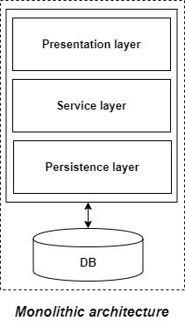

Các ứng dụng doanh nghiệp ngày nay đang được thiết kế để đáp ứng được số lượng lớn nghiệp vụ kinh doanh. Do đó một ứng dụng phần mềm cần cung cấp hàng trăm chức năng và tất cả những chức năng như vậy được gói gọn trong một ứng dụng nguyên khối duy nhất. ERP, CRM và các hệ thống phần mềm khác nhau là những ví dụ điển hình – chúng được xây dựng dưới dạng nguyên khối với hàng trăm chức năng. Việc triển khai, xử lý sự cố, mở rộng và nâng cấp các ứng dụng như vậy quả là một cơn ác mộng đối với bất kỳ doanh nghiệp nào.

Kiến trúc hướng dịch vụ (service-oriented architecture - SOA) được thiết kế để khắc phục các vấn đề phát sinh từ ứng dụng một khối (monolithic) bằng cách đưa ra khái niệm services. Do đó, với SOA, một ứng dụng sẽ được thiết kế dưới dạng kết hợp các service khác nhau. Khái niệm SOA không có nghĩa là biến từng service thành một khối riêng, nhưng hầu hết các ứng dụng triển khai theo SOA đều có hướng triển khai từng service dưới dạng một khối có cùng thời gian chạy (runtime). Vì vậy, tương tự ứng dụng một khối, các service này theo thời gian cũng tích lũy nhiều nghiệp vụ và chức năng khác nhau. Sự tăng trưởng này sẽ sớm biến những service đó thành những khối u nguyên khối, không khác gì ứng dụng thông thường.

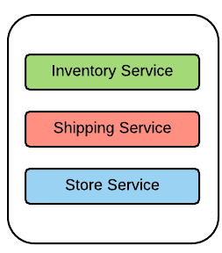

*Hình 1.2 Ứng dụng bán lẻ theo mô hình truyền thống*

Hình trên cho thấy một ứng dụng bán lẻ bao gồm nhiều service. Tất cả các service này được triển khai trên cùng một ứng dụng. Do đó nó cho thấy một số đặc điểm của một ứng dụng nguyên khối: nó phức tạp, được thiết kế, phát triển và triển khai trong cùng một đơn vị duy nhất; nó quá khó để áp dụng các phương pháp phát triển linh hoạt và phân phối nhanh; cập nhật một phần ứng dụng sẽ bắt buộc phải triển khai lại toàn bộ ứng dụng.

Ngoài ra, còn một số vấn đề đối với kiến trúc một khối: Nó sẽ khó được hỗ trợ nếu có xung đột về yêu cầu về tài nguyên (ví dụ như một service cần nhiều CPU hơn trong khi service khác lại cần nhiều bộ nhớ hơn). Một service không ổn định có thể làm cả ứng dụng bị chết và thông thường nó khó có thể đổi mới và áp dụng các công nghệ lập trình mới.

*Những đặc điểm này là khởi đầu đẫn đến kiến trúc Microservices ra đời.*

* 1. **Nhược điểm của các ứng dụng nguyên khối:**
* Nó trở nên quá lớn về kích thước theo thời gian và dẫn đến khó quản lý.
* Chúng ta cần triển khai lại toàn bộ hệ thống ngay cả khi có một thay đổi nhỏ.
* Khi kích thước của ứng dụng tăng lên, thời gian khởi động và triển khai của nó củng tăng lên.
* Đối với bất kỳ nhà phát triển nào mới tham gia dự án, rất khó để hiểu logic của ứng dụng nguyên khối lớn ngay cả khi trách nhiệm chỉ liên quan đến một chức năng duy nhất.
* Ngay cả khi một ứng dụng phải đối mặt với lượng truy cập lớn, chúng ta cần phải triển khai các phiên bản của toàn bộ ứng dụng lên trên nhiều máy chủ. Nó rất không hiệu quả và chiếm nhiều tài nguyên không cần thiết. Do đó, tỷ lệ hiệu quả không khả dụng đối với ứng dụng có cấu trúc nguyên khối.
* Rất khó để áp dụng bất kỳ công nghệ mới nào phù hợp với chức năng cụ thể vì nó ảnh hưởng đến toàn bộ ứng dụng, cả thời gian và chi phí.
* Nó không đáng tin cậy bởi vì một lỗi trong bất kỳ mô-đun nào có thể làm hỏng toàn bộ ứng dụng có cấu trúc nguyên khối.
  1. **Ưu điểm của các ứng dụng nguyên khối:**
* Đơn giản để phát triển khi so sánh với Microservices nơi mà các nhà phát triển cần có kỹ năng đạt yêu cầu để xác định và phát triển dịch vụ.
* Dể dàng triển khai.
* Tương đối dể dàng và đơn giản để phát triển so với kiến trúc Microservices.
* Các vấn đề về độ trễ và bảo mật mạng tương đối ít so với kiến trúc Microservices
  1. **CHƯƠNG II - MICROSERVICES**
  2. **Kiến trúc Microservices**

Hầu hết các định nghĩa về kiến trúc Microservices giải thích nó như là một khái niệm kiến trúc tập trung vào việc tách các service sẵn có trong kiến trúc một khối thành các service độc lập. Tuy nhiên, Microservices không chỉ làm những công việc phân chia như thế.

Hãy xem xét điều đó bằng cách nhìn các chức năng trong kiến trúc một khối bằng cách xác định khả năng nghiệp vụ cần có từ ứng dụng – đó là trả lời câu hỏi ứng dụng cần làm gì, có ích hay không? Sau đó những khả năng đó có thể được triển khai trên các nền tảng công nghệ khác nhau, nhưng mỗi service sẽ giải quyết một phạm vi kinh doanh rất cụ thể và hạn chế.

Bằng cách này, kiến trúc hệ thống bán lẻ như hình 1 có thể được mô tả lại như sau:

*Hình 2.1 Kiến trúc phân tán*

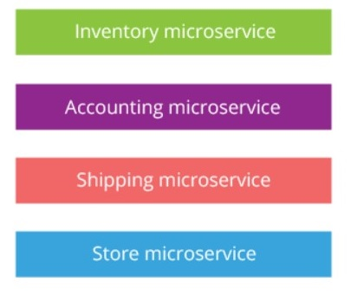

Vậy Microservices là một phong cách phát triển kiến trúc, trong đó ứng dụng được tạo thành từ các dịch vụ nhỏ hơn giao tiếp với nhau bằng các giao thức trọng lượng nhẹ (light weight protocols) như HTTP. Theo Sam Newman: “Microservices are the small services that work together” Microservices là bao gồm các service hoạt động cùng với nhau.

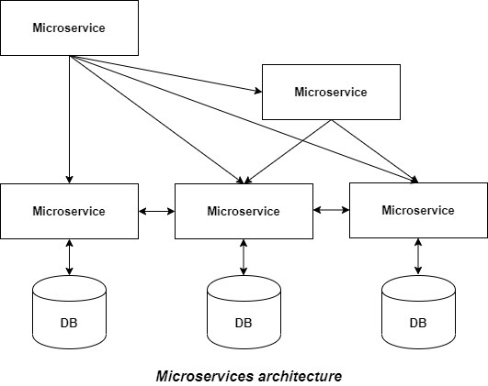

*Hình 2.2 Kiến trúc Microservices*

Kiến trúc Microservices có tác động đáng kể đến mối quan hệ giữa ứng dụng và cơ sở dữ liệu. Thay vì chia sẻ một cơ sở dữ liệu với các dịch vụ nhỏ khác, mỗi microservice có cơ sở dữ liệu riêng. Nó thường dẫn đến sự trùng lặp một số dữ liệu nhưng có cơ sở dữ liệu riêng trên từng microservice là điều cần thiết nếu chúng ta muốn hưởng lợi từ kiến trúc này vì nó đảm bảo “khớp nối lỏng lẻo”. Một lợi thế khác của việc có cơ sở dữ liệu riêng cho mỗi microservice là mỗi microservice có thể sử dụng loại cơ sở dữ liệu phù hợp nhất cho nhu cầu của chính nó.

* 1. **Kiến trúc hướng dịch vụ (SOA) và kiến trúc Microservices**
     1. ***Kiến trúc hướng dịch vụ Service Oriented Architecture (SOA)***

Kiến trúc hướng dịch vụ (SOA) là tập hợp một số lượng lớn các dịch vụ trong đó các dịch vụ giao tiếp với nhau thông qua một giao thức truyền thông trên mạng. Các nguyên tắc cơn bản của SOA đó là độc lập với các nhà cung cấp, sản phẩm và công nghệ.

Về cơ bản SOA là tập hợp toàn bộ các dịch vụ kết nối “mềm dẻo” với nhau và có giao tiếp. Chúng được định nghĩa một cách rõ ràng, hoàn toàn độc lập với nền tảng hệ thống và có thể tái sử dụng. Đây là cấp độ cao hơn của việc phát triển ứng dụng có kiến trúc một khối.

* + 1. ***Sự khác biệt giữa SOA và Microservices***

|  |  |
| --- | --- |
| **SOA** | **MICROSERVICES** |
| Là tập hợp một số lượng lớn các dịch vụ giao tiếp với nhau. | Là kiến trúc có số lượng lớn các dịch vụ và chia thành các dịch vụ nhỏ hoặc các thành phần có thể chia sẻ. |
| Hỗ trợ nhiều giao thức giao tiếp khác nhau. | Hỗ trợ các giao thức giao tiếp nhẹ như HTTP/REST/gRPC. |
| Sử dụng Container để chứa các dịch vụ là ít phổ biến. | Sử dụng Container để chứa các dịch vụ hầu như là chắc chắn. |
| Sử dụng cơ sở dữ liệu truyền thống. | Sử dụng các cơ sở dữ liệu không liên quan đến nhau. |
| Sử dụng các dịch vụ ESB để liên lạc | Không sử dụng các dịch vụ ESB. Microservices có một hệ thống nhắn tin đơn giản. |
| Có tiêu chuẩn quản trị hệ chung. | Quản trị thỏa mái với tập trung nhiều hơn vào mọi người. |

*Bảng 2.1 Sự khác biệt giữa kiến trúc hướng dịch vụ và kiến trúc hướng phân tán*

* 1. **Các nguyên tắc của Microservices**
* **Single responsibility**: (trách nhiệm duy nhất) Đây là một nguyên tắc được xác định là một phần của thiết kế SOILD. Tức là, mỗi service cần có phạm vi và bị giới hạn về nghiệp vụ cụ thể, không phụ thuộc lẫn nhau. Điều đó giúp chúng ta đáp ứng được sự phát triển linh hoạt và nhanh chóng trong cung cấp các service.
* **Built around business capabilities**: (được xây dựng xung quanh khả năng kinh doanh) trong thế giới ngày nay, nơi có rất nhiều công nghệ tồn tại, luôn có một công nghệ phù hợp để thực hiện một chức năng cụ thể. Nhưng trong các ứng dụng nguyên khối, đó là nhược điểm lớn, vì chúng ta không thể sử dụng công nghệ khác nhau cho từng chức năng và do đó, cần phải linh hoạt trong các lĩnh vực cụ thể. Một microservice sẽ không bao giờ hạn chế việc áp dụng các công nghệ hoặc lưu trữ dữ liệu phù hợp nhất để giải quyết vấn đề kinh doanh, tức mỗi microservice có thể sử dụng công nghệ khác nhau dựa trên các yêu cầu kinh doanh.
* **Design for failure**: (thiết kế cho sự thất bại) Microservices phải được thiết kế với các trường hợp thất bại có thể xảy ra. Microservices phải khai thác các lợi thế của kiến trúc này đó là khi một service gặp lỗi thì sẽ không ảnh hưởng đến toàn bộ hệ thống, các chức năng khác phải vẫn có thể truy cập được đối với người dùng. Nhưng đối với trường hợp là ứng dụng được xây dựng theo kiến trúc nguyên khối, sự thất bại của một mô-đun sẽ dẫn đến sự sụp đổ của cả một hệ thống.
  1. **Ưu điểm của Microservices**
* Microservices rát dể quản lý vì kích thước tương đối nhỏ.
* Nếu có bất kỳ cập nhật nào trong một dịch vụ, thì chúng ta chỉ cần triển khai lại dịch vụ đó.
* Microservice khép kín và do đó, được triển khai độc lập. Thời gian khởi động và triển khai tương đối ít hơn.
* Nhà phát triển có thể rất dể dàng tham gia dự án bởi vì chỉ cần hiểu một dịch vụ cụ thể cung cấp chức năng mà nhà phát triển sẽ làm việc chứ không phải toàn bộ hệ thống.
* Nếu một service cụ thể đang đối mặt với một lượng truy cập lớn do người dung sử dụng chức năng đó vượt quá thì chúng ta có thể mở rộng quy mô service đó. Do đó, Microservices hỗ trợ mở rộng theo chiều ngang.
* Mỗi service có thể bị hỏng do một số lỗi, thì nó sẽ không ảnh hưởng đến các service khác và toàn bộ hệ thống sẽ được nguyên vẹn, tiếp tục cung cấp các chức năng khác cho người dùng.
  1. **Nhược điểm của Microservices**
* Là một hệ thống phân tán, nó phức tạp hơn nhiều so với các ứng dụng nguyên khối. Độ phức tạp của nó tăng lên cùng với sự gia tăng số lượng của service.
* Các nhà phát triển cần phải có các kỹ năng được yêu cầu làm việc với kiến trúc Microservices để có thể xác định các nhiệm vụ của các service và cách liên lạc giữa chúng.
* Việc triển khai các service rất phức tạp.
* Các microservice rất tốn kém về mặt sử dụng mạng vì chúng cần tương tác với nhau và tất cả các liên lạc này đều chịu ảnh hưởng bởi độ trễ của mạng.
* Các ứng dụng có kiến trúc Microservices kém an toàn hơn ứng dụng có kiến trúc nguyên khối do giao tiếp giữa các dịch vụ thông qua mạng.
* Gỡ lỗi là khó khăn khi kiểm soát luồng dữ liệu được chạy nhiều microservice và để chỉ ra lý do tại sao và chính chính lỗi đã xảy ra là một nhiệm vụ khó khăn.
  1. **Các khái niệm chính trong Microservices**
     1. ***Thiết kế Microservices:***

Chúng ta có thể làm một trong hai điều khi nói về kiến trúc Microservices: Một là xây dựng ứng dụng của mình từ đầu và hai là chuyển đổi ứng dụng của mình hiện có thành microservice. Dù bằng cách nào, điều quan trọng là bạn phải quyết định đúng kích thước, phạm vi và khả năng của các microservice. Đây có lẽ là điều khó nhất mà bất kể nhà phát triển nào cần gặp phải khi thực hiện kiến trúc Microservices trong thực tế.

Dưới đây là một số quan niệm sai lầm về kiến trúc Microservices:

* Số dòng code/kích thước team: Có một số tranh luận về việc quyết định kích thước của microservice được dựa trên số dòng code của việc triển khai hoặc kích thước của một team tham gia vào xây dựng. Đây được coi là những số liệu không thực tế và tệ hại.
* Micro là một thuật ngữ bị hiểu sai: Nhiều lập trình viên có xu hướng nghĩ rằng họ nên cố làm cho service nhỏ nhất có thể. Đây là một hiểu nhầm, không phải càng nhỏ thì càng tốt.
* Trong bối cảnh web service, các service thường được triển khai ở các mức độ chi tiết khác nhau – từ một vài chức năng đến vài chục chức năng. Việc có các service và đặt chúng dưới dạng microservice sẽ không đem lại bất kỳ lợi ích nào đối với ứng dụng Microservices.
  + 1. ***Message trong Microservices:***

Trong kiến trúc một khối, các chức năng nghiệp vụ của các mô-đun khác nhau sẽ gọi nhau bằng cách sử dụng hàm gọi hoặc các method gọi hàm của ngôn ngữ lập trình. Trong SOA, điều này được chuyển sang cách request/response các message service có tính lỏng lẽo hơn, chủ yếu dựa trên SOAP với nhiều giao thức khác nhau như HTTPS, JMS.

* Tin nhắn đồng bộ(Synchronous Messaging) – REST, Thrift: đối với tin nhắn đồng bộ (client yêu cầu phản hồi kịp thời từ các service và thời gian đợi để nhận được nó) trong kiến trúc Microservices, REST là lựa chọn dễ nhất vì nó cung cấp một kiểu message đơn giản với các request, response HTTP. Do đó hầu hết các microservice đều sử dụng HTTP bên cạnh các tài nguyên khác (mỗi chức năng đại diện cho một tài nguyên và các hoạt động sẽ được thực hiện bởi các tài nguyên khác).

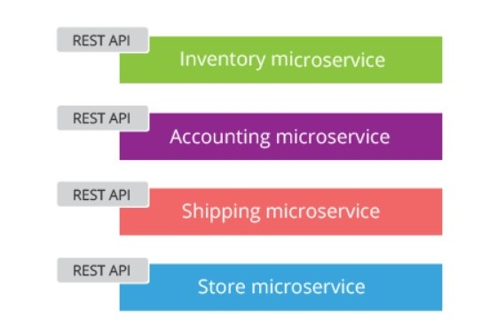

Thift được sử dụng như một thay thế cho REST/HTTP trong đồng bộ tin nhắn.

*Hình 2.3 Message trong Microservices*

* Tin nhắn không đồng bộ (Asynchronous) – AMQP, STOMP, MQTT: Đối với một số hoàn cảnh chúng ta bắt buộc phải sử dụng các tin nhắn không đồng bộ (client không muốn phản hồi ngay lập tức hoặc hoàn toàn không phản hồi). Trong những tình huống này, các giao thức tin nhắn không đồng bộ như AMQP, STOPM hay MQTT được sử dụng phổ biến.
* Message Format – JSON, XML, Thrift, ProtoBuf, Avro: Một yếu tố quan trọng khác là định dạng của message. Các ứng dụng nguyên khối truyền thống sử dụng các định dạng nhị phân phức tạp, còn SOA/web service lại sử dụng các message dựa trên các định dạng message phức tạp (SOA) hay schema(xsd). Hầu hết các ứng dụng dựa trên kiến trúc Microservices sử dụng các định dạng message dựa trên văn bản đơn giản như JSON hay XML trên HTTP REST API. Trong trường hợp chúng ta cần định dạng message nhị phân (do message văn bản có thể trở nên dài dòng), microservices có thể tận dụng định dạng message nhị phân như binary Thrift, ProtoBuf hay Avro.
* Service Contracts – Khai báo Service Interface – Swagger, RAML, Thrift, Thrift IDL: Khi bạn có một nghiệp vụ có thể làm thành một service, bạn sẽ cần làm những bản service contract (đại loại một văn bản mà các nhà phát triển muốn những client khác gọi đến phải tuân theo những nguyên tắc trong đó để được trích xuất dữ liệu). Trong ứng dụng có kiến trúc một khối truyền thống, chúng ta hầu như không cần làm bởi vì các service bên trong có thể gọi nhau qua Framwork hoặc ngôn ngữ nền tảng. Trong SOA/web service, WSDL thường được dùng để làm service contract, nhưng WSDL không phải là giải pháp trong một hệ thống có sử dụng kiến trúc Microservices dùng REST để giao tiếp giữa các service.
  + Bởi vì xây dựng các ứng dụng có kiến trúc Microservices dựa trên kiến trúc REST nên chúng ta có thể sử dụng các kỹ thuật định nghĩa API trong REST để tạo một mối liên kết với service. Do đó, có thể sử dụng Swagger và RAML để định nghĩa các mỗi liên kết giữa service.
  + Đối với các hệ thống không dựa trên HTTP/REST, chẳng hạn như Thrift, chúng ta có thể sử dụng Interface Definition Languages (IDL) như Thrift IDL.
    1. ***Quản lý dữ liệu phân tán***

Trong kiến trúc một khối, ứng dụng lưu trữ dữ liệu trong các cơ sở dữ liệu đơn và tập trung để thực hiện các chức năng/khả năng khác nhau của ứng dụng

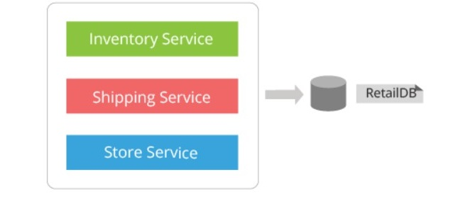

*Hình 2.4 Quản lý dữ liệu tập trung*

Trong Microservices, các chức năng được phân tán trên nhiều microservice và nếu chúng ta sử dụng cùng một cơ sở dữ liệu tập trung thì nó rất khó đảm bảo tính lỏng lẽo giữa các service bởi nếu database schema có sự thay đổi ở một service nào đó có thể làm ảnh hưởng hoặc có thể làm chết một vài service khác. Do đó, mỗi service cần có cơ sở dữ liệu riêng.

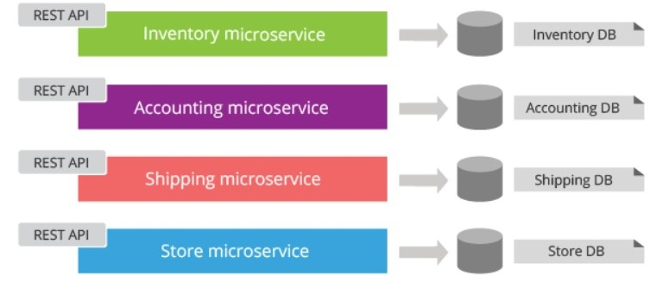

*Hình 2.5 Quản lý dữ liệu phân tán*

Dưới đây là các khía cạnh chính của việc thực hiện quản lý dữ liệu phân tán trong Microservices:

* Mỗi microservice có thể có một cơ sở dữ liệu riêng để duy trì dữ liệu cần thực hiện chức năng ngiệp vụ của nó.
* Một microservice cụ thể chỉ có thể truy cập vào cơ sở dữ liệu riêng của nó, chứ không phải cơ sở dữ liệu của các service khác.
* Trong một số tình huống, bạn có thể phải cập nhật một số cơ sở dữ liệu cho một giao dịch. Trong trường hợp như vậy, cơ sở dữ liệu của các service khác chỉ được cập nhật thông qua API của nó.

Việc quản lý dữ liệu phân tán sẽ cung cấp cho chúng ta các service tách rời hòan toàn và tự do lựa chọn các kỹ thuật quản lý dữ liệu khác nhau(SQL hoặc NoSQL,… các hệ thống quản trị cơ sở dữ liệu khác nhau cho mỗi service). Tuy nhiên, đối với các trường hợp sử dụng các giao dịch phức tạp liên quan đến nhiều service, các giao dịch phải được thực hiện bằng cách sử dụng API được cung cấp từ mỗi service là logic tại client hoặc tầng trung gian (Gateway).

* + 1. ***Quản trị phân tán***

Microservices rất thích hợp để quản trị phân tán. Quản trị trong IT được hiểu là các quy trình đảm bảo việc sử dụng các công nghệ hiệu quả và cho phép một tổ chức đạt được mục tiêu của mình. Trong SOA, quản trị SOA hướng dẫn phát triển các service có thể sử dụng lại, thiết lập cách thức các service được thiết kế, phát triển và cách các service đó thay đổi theo thời gian. Nó thiết lập các thỏa thuận giữa bên cung cấp service và người sử dụng service, nó cho biết người dùng biết những gì họ mong muốn và cho bên cung cấp biết những gì họ bắt buộc phải cung cấp. Quản trị SOA có hai loại quản trị được dùng phổ biến:

* Quản trị Design-time: xác định và kiểm soát cách tạo, thiết kế và phát triển service theo tiêu chuẩn đã cho trước.
* Quản trị Run-time: xác định khả năng thực thi các service theo tieu chuẩn đã cho trước trong suốt quá trình thi hành.

Vậy quản trị trong microservice có ý nghĩa là gì? Trong kiến trúc Microservices, microservice được xây dựng dưới các service độc lập và tách rời hoàn toàn với các nền tảng công nghệ khác nhau. Do đó không cần phải xác định một tiêu chuẩn chung cho thiết kế và phát triển service. Quản trị phân tán hệ thống Microserivces có thể được tóm tắt như sau:

* Các service có thể tự đưa ra những nguyên tắc về thiết kế và cách thực hiện của riêng nó.
* Kiến trúc Microservices khuyến khích việc chia service chung hoặc có thể tái sử dụng.
* Các khía cạnh quản trị run-time như SALs, điều tiết, giám sát, các yêu cầu chung về bảo mật và các service discovery sẽ không được triển khai trên mỗi service. Thay vào đó, chúng nên được ở trong các mô-đun chuyên dụng (thường ở tầng API-gateway).
  + 1. ***Service Registry và Service Discovery***

Trong kiến trúc Microservices, số lượng các service mà chúng ta cần để làm việc là khá nhiều. Chúng thay đổi vị trí linh hoạt do tính chất cần phát triển nhanh của microservice. Do đó, cần tìm vị trí của microservice trong suốt thời gian thực thi. Giải pháp cho vấn đề này là Service Registry.

* Service Registry: là nơi chứa các metadata của các microservice instance (bao gồm vị trí location, host post,…) Các microservices được đăng ký với service registry khi khởi động và sẽ hủy đăng ký khi bị tắt. Các thành phần khác cần thông tin của microservice nào đó sẽ tìm thông qua service registry.
* Service Discovery: Để tìm các microservice đang hoạt động và vị trí của nó, chúng ta cần đến cơ chế Service Discovery. Có 2 loại cơ chế Service Discovery là client-side discovery và server-side discovery:
  + Client- side discovery: Theo cách tiếp cận này, client hoặc API-gateway sẽ có được vị trí của một service instance bằng cách truy vấn một service registry.

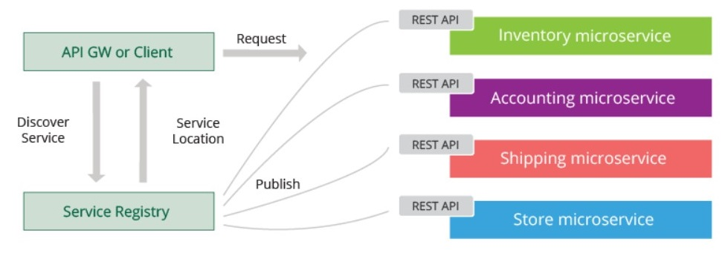

*Hình 2.6 Client – side discovery*

* + Server- side discovery: Với phương pháp này, client/API gateway sẽ gửi một request đến một mô-đun (ví dụ như load blancer) chạy trên một vị trí đã biết. Mô-đun đó sẽ gọi đến service registry và xác định vị trí mà request cần đến.

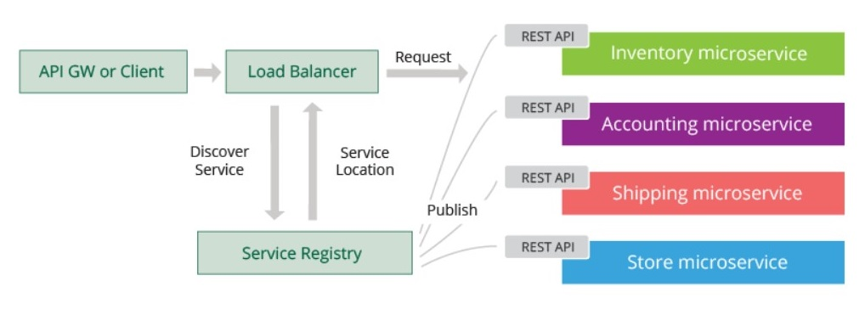

*Hình 2.7 Server – side discovery*

Các microservice có thể tận dụng các giải pháp triển khai như Kubernetes cho service-side discovery.

* + 1. ***Deployme*nt**

Khi nói đến kiến trúc Microservices, việc triển khai các service đóng vai trò quan trọng và có yêu cầu chính như sau:

* Khả năng triển khai/gỡ cài đặt độc lập đối với các service khác.
* Phải có khả năng tăng quy mô cho từng service.
* Triển khai nhanh chóng.
* Lỗi trong một service sẽ không được làm ảnh hưởng đến bất kỳ service nào khác. Docker (một công cụ mã nguồn mở cho phép các lập trình viên và quản trị viên hệ thống triển khai các container trong môi trường Linux, Window, Mac,…) cung cấp một công cụ tuyệt vời để triển khai các service theo các yêu cầu trên. Các ý chính bao gồm:
  + Package của service dưới dạng một Docker image.
  + Triển khai mội service instance bằng một container.
  + Việc tăng quy mô được thực hiện trên việc thay đổi số lượng. container instance
  + Xây dựng, triển khai và khởi động một service sẽ nhanh hơn nhiều khi sử dụng Docker container (so với các máy ảo Virtual Machince)

Kubernetes là một công cụ có khả năng mở rộng các tính năng của Docker bằng các cho phép quản lý một cụm Linux/Window container dưới dạng một hệ thống duy nhất, quản lý và chạy các Docker container trên nhiều máy chủ, cung cấp các vị trí cùng cấp của các container, service discovery và các kiểm soát khác. Như chúng ta có thể thấy, hầu hết các tính năng này đều rất cần thiết trong hệ thống microservice. Do đó, sử dụng Kubernetes(dựa trên Docker) để triển khai hệ thống Microservices đã trở thành một giải pháp mạnh mẽ, đặc biệt là đối với các hệ thống có quy mô lớn.

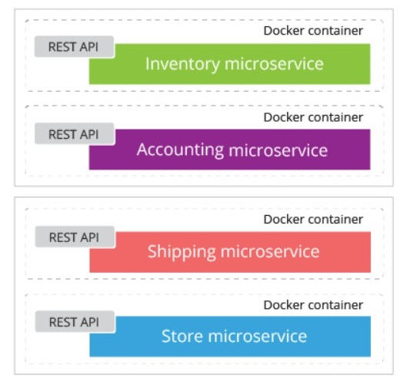

*Hình 2.8 Triển khai hệ thống với Docker*

* + 1. ***Bảo mật***

Bảo mật là một yêu cầu quan trọng và phổ biến khi chúng ta sử dụng kiến trúc Microservices trong thực tế. Trước khi tìm hiểu bảo mật trong Microservices, hãy xem xét cách mà chúng ta thường triển khai bảo mật ở các ứng dụng có cấu trúc nguyên khối:

* Trong một ứng dụng nguyên khối điển hình, bảo mật là tìm ra “ai là người gọi”, “người gọi có thể làm gì” và “chúng ta truyền thông tin đó như thế nào”.
* Điều này được thực hiện tại một mô-đun bảo mật chung, nằm ở đầu xử lý yêu cầu và mô-đun đó chứa yêu cầu cần thiết với việc sử dụng vùng lưu trữ người dùng bên dưới.

Vậy thì chúng ta có thể trực tiếp sử dụng lại các nguyên tắc này với kiến trúc Microservices không? Câu trả lời là có, nhưng đòi hỏi một mô-đun bảo mật được triển khai ở từng service có thể giao tiếp với vùng lưu trữ thông tin người dùng và truy xuất thông tin khi cần thiết. Đó là cách giả quyết rất tệ trong bảo mật microservice.

Thay vào đó, có thể tận dụng các tiêu chuẩn bảo mật API đang được phổ biến như OAuth2.0, OpenID Connect để tìm giải pháp tốt hơn cho vấn đề bảo mật. Trước khi đi sâu vào vấn đề đó, trước tiên chúng ta cần tóm tắt mục đích của từng tiêu chuẩn và cách chúng ta có thể sử dụng chúng.

* OAuth2.0: Là một giao thức ủy quyền truy cập. Client xác thực với một server ủy quyền và nhận được mà token, được gọi là “Access token”. Một access token sẽ không có thông tin nào về user/client. Nó chỉ có một tham chiếu đến thông tin người dùng chỉ có thể truy xuất bởi server ủy quyền. Do đó được gọi là “by-reference token” và nó đủ an toàn ngay khi trong trường hợp mạng internet được công khai.
* OpenID Connect: Hoạt động tương tự OAuth, nhưng ngoài Access Token, server ủy quyền sẽ phát hành mã token id có chứa thông tin về người dùng. Điều này thường được triển khai bằng JWT (JSON Web Token) và nó được đăng ký bởi server ủy quyền. Điều này đảo bảo sự tin tưởng giữa server ủy quyền và client. Do đó, JWT còn được gọi là “by-value token” vì nó chứa thông tin người dùng và rõ ràng không an toàn khi sử dụng bên ngoài mạng nội bộ.

Bây giờ, hãy xem cách chúng ta có thể sử dụng các tiêu chuẩn này để bảo mật các service trong ví dụ:

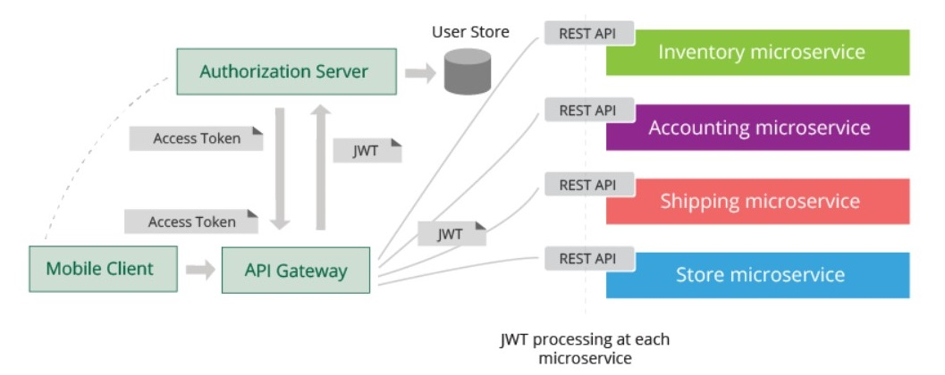

*Hình 2.9 Bảo mật trong Microservices*

Như đã mô tả trong hình trên, các bước chính cần có liên quan đến việc triển khai bảo mật trong Microservices là:

* Để lại việc xác thực cho OAuth 2.0 và OpenID Connect (server ủy quyền), nhờ vậy microservice sẽ cung cấp quyền truy cập thành công khi ai đó có quyền sử dụng dữ liệu.
* Sử API-gateway trong đó có một entry-point duy nhất cho tất cả các yêu cầu của máy khách.
* Client nối với server ủy quyền và nhận access token. Sau đó sẽ gửi các access token kèm theo trong mỗi lần request API – gateway.
* Token sẽ được giải mã ở gateway-API-gateway trích xuất access token và gửi nó đến server ủy quyền để truy xuất JWT.
* Cổng gateway sẽ dùng JWT kèm theo mỗi lần request đến tầng microservice.
* JWT chứa các thông tin cần thiết để lưu trữ các phiên người dùng,… Nếu mỗi service đều có thể hiểu một JSON token thì chúng ta có thể phân phối cơ chế nhận dạng của mình cho phép vận chuyển danh tính người dùng trên toàn hệ thống.
* Ở mỗi lớp microservice, chúng ta có thể có một mô-đun nhỏ để xử lý JWT.
  + 1. ***Inter-Service/Process Communication***

Trong kiến trúc Microservices, các ứng dụng được xây dựng như một tập hợp các service độc lập. Do đó để biết khi nào cần đến nghiệp vụ nào thì chúng ta cần phải có các cấu trúc giao tiếp giữa các service hay quy trình khác nhau. Trừ khi microservice sử dụng các chuẩn giao thức (như HTTP) và các định dạng message (như JSON,…) thì yêu cầu thích hợp với một giao thức khác là yêu cầu tối thiểu khi nhắc đến việc giao tiếp giữa các microservice. Một cách tiếp cận khác trong giao tiếp microservice là sử dụng bus message hoặc cổng gateway với khả năng định tuyến tối thiểu và chỉ hoạt động như một “dumb pipe” không triển khai bất kỳ nghiệp vụ nào trên gateway. Dựa trên những phương pháp này, chúng ta có một số kiểu giao tiếp như sao:

* + - 1. Point – to – Point Style – Gọi service trực tiếp

Trong kiểu point-to-point, toàn bộ logic định tuyến message nằm trên mỗi điểm cuối và các service có thể giao tiếp trực tiếp. Mỗi microservice sẽ đưa ra một REST API và một microservice cụ thể hoặc một client bên ngoài để có thể gọi một microservice khác thông qua REST API của nó.

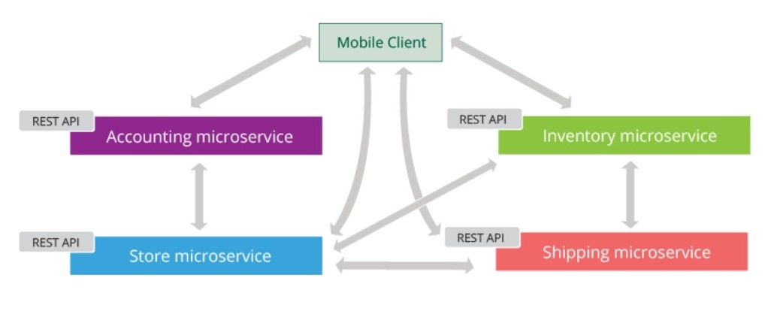

*Hình 2.10 Gọi api trực tiếp*

Rõ ràng mô hình này hoạt động cho các ứng dụng microservice tương đối đơn giản, nhưng khi số lượng service tăng lên, điều này sẽ trở nên phức tạp vô cùng. Sau tất cả, đó chính là lý do cho việc sử dụng ESB trong triển khai SOA truyền thống, đó là loại bỏ các liên kết tích hợp point-to-point lộn xộn. Hạn chế của kiểu giao tiếp này được liệt kê như sau:

* Các yêu cầu phi chức năng, chẳng hạn như xác thực người dùng cuối, điều chỉnh, giám sát,… cần phải thực hiện ở mỗi cấp độ microservice.
* Do việc sao chép các chức năng chugn, mỗi microservice có thể trở nên phức tạp.
* Không có trung tâm lưu trữ các yêu cầu phi chức năng: giám sát, truy tìm hoặc bảo mật cần được áp dụng ở mỗi cấp độ service.
* Thông thường kiểu giao tiếp trực tiếp được coi là “microservice anti-pattern” khi dùng trong các hệ thống có kiến trúc Microservices quy mô lớn.
  + - 1. API-Gateway

Ý tưởng chính đằng sau kiển API-Gateway là sử dụng một message gateway nhẹ làm điểm vào chính cho tất cả client thực hiện các yêu cầu phi chức năng phổ biến ở cấp độ gateway. Nói chung, một API-Gateway cho phép chúng ta sử dụng API được quản lý qua REST/HTTP. Do đó, chúng ta có thể đưa ra các chức năng kinh doanh của mình được triển khai dưới dạng microservice thông qua API-Gateway dưới dạng một API được quản lý. Trên thực tế, đây là sự kết hợp giữa quản lý Microservices và API.

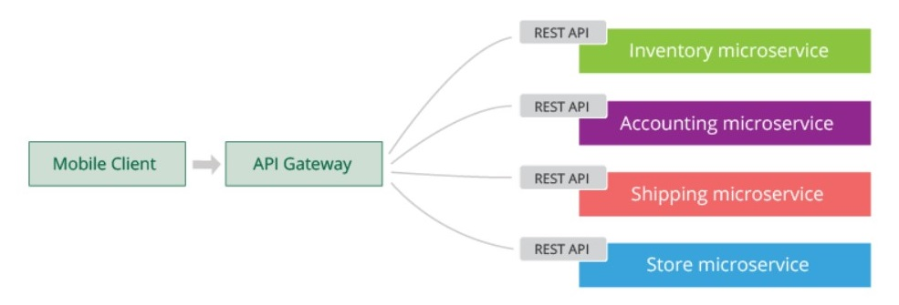

*Hình 2.11 API Gateway trong Microservices*

Trong kịch bản kinh doanh bán lẻ ban đầu, như được mô tả như hình trên, tất cả các microservice được hiển thị thông qua một API-Gateway và đó là điểm vào duy nhất cho tất cả các client. API-Gateway sẽ đem lại các lợi ích như sau:

* Có khả năng cung cấp các khái niệm trừu tượng cần thiết ở cấp độ gateway cho các microservice
* Định tuyến/chuyển đổi message nhẹ ở cấp độ gateway – bạn có thể thực hiện lọc, định tuyến và chuyển đổi thông báo cơ bản gateway layer.
* Nơi tập trung để áp dụng các yêu cầu phi chức năng: bảo mật, giám sát và điều tiết – thay vì thực hiện các tính năng chung này ở mỗi lớp microservice.
* Với việc sử dụng api gateway, Microservices sẽ trở nên nhẹ hơn nữa vì tất cả các yêu cầu phi chức năng được thực hiện ở cấp độ gateway.

API Gateway cũng có thể là mẫu được sử dụng rộng rãi nhất trong hầu hết các triển khai Microservices.

* + - 1. Message Broker

Trong các tình huống message không đồng bộ, chẳng hạn như các request một chiều sử dụng hàng đợi. Điều đó có nghĩa là một microservice có thể là nguồn cung cấp message và nó có thể gửi các message không đồng bộ đến một hàng đợi hoặc topic. Kiểu giao tiếp này sẽ tách biệt nguồn cung cấp message và nơi cần sử dụng message. Nó sử dụng một khu vực trung gian để lưu trữ các message cho đến khi những service cần đến có thể xử lý những message đó. Như vậy, các microservice gửi message sẽ không hề biết những microservice nào sử dụng message.

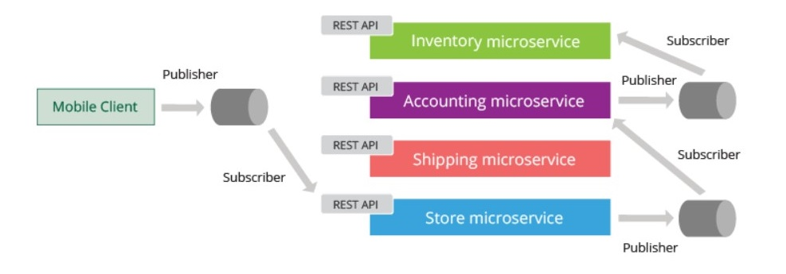

*Hình 2.12 Message Broker*

Giao tiếp giữa các người dùng/nhà phát triển được thông qua một message broker dựa trên các tiêu chuẩn message không đồng bộ, chẳng hạn như AMQP, MQTT, …

* + 1. ***Transactions – Giao tiếp***

Các giao tiếp được hỗ trợ như thế nào trong microservice? Trên thực tế thì đây là một nhiệm vụ phức tạp. Kiến trúc microservice khuyến khích các service không có giao tiếp. Lý do là một service nên hoàn toàn khép kín và chỉ có một nhiệm vụ duy nhất. Do đó, trong hầu hết các trường hợp, giao tiếp chỉ được áp dụng ở phạm vi các microservice (tức là không phải trên nhiều microservice).

Tuy nhiên, nếu có một yêu cầu bắt buộc là phải có các giao tiếp trên nhiều service, thì các kịch bản như vậy có thể thực hiện bằng việc bổ sung các “hoạt động bù” ở cấp độ microservice. Có nghĩa là một microservice cụ thể chỉ có một nhiệm vụ và nếu một microservice cụ thể không thực hiện được nhiệm vụ, chúng ta có thể coi đó là một thất bại của toàn bộ ứng dụng. Sau đó, tất cả các hoạt động khác phải được hoàn tác bằng cách hoạt động bù tương ứng các microservice đó.

* + 1. ***Thiết kế khi gặp lỗi***

Kiến trúc Microservices là một bộ service phân tán và so với thiết kế nguyên khối, nó làm tăng khả năng gặp sự cố ở mỗi service. Một microservice cụ thể có thể thất bại do sự cố mạng, không có tài nguyên cơ bản,… Một microservice không có sẵn hoặc không phản hồi sẽ không được phép làm chết cả ứng dụng. Do đó, bản thân mỗi microservice nên có khả năng chịu lỗi, có thể phục hổi và nhờ đó client sẽ đảm đương nhiệm vụ xử lý lỗi. Hơn nữa, vì các service có thể thất bại bất cứ lúc nào, điều quan trọng là có thể phát hiện (giám sát theo thời gian thực) các lỗi một cách nhanh chóng và nếu có thể, các service này có thể tự động khôi phục.

Dưới đây là một số phương pháp xử lý lỗi trong hệ thống Microservices:

* Circuit Breaker: Khi muốn gọi đến một service, chúng ta sẽ muốn cài đặt một thành phần giám sát lỗi với mỗi lần goi, và khi số lỗi đạt ngưỡng nhất định thì thành phần đó sẽ dừng lại tất cả các request của service. Sau một số lượng request nhất định ở trạng thái mở hãy thay đổi mạch trở lại trạng thái đóng. Thiết kế này khá hữu ích để tránh tiêu thụ tài nguyên không cần thiết, yêu cầu phản hồi chậm trễ do timeout và cũng cung cấp cho chúng ta cách để giám sát hệ thống(dựa vào trạng thái đóng hay mở mạch hoạt động).
* Bulkhead: Mẫu thiết kế Bulkhead là cách thiết kế để cách ly các thành phần khác nhau trong ứng dụng để khi một service bị lỗi sẽ không ảnh hưởng đến bất kì service nào khác.
* Timeout: Mẫu thiết kế timeout là một cơ chế cho phép chúng ta ngừng chờ phản hồi từ microservice khi chúng ta nghĩ rằng nó sẽ không thực hiện được. Tại đây, chúng ta có thể chỉ định khoảng thời gian mà chúng ta muốn chờ.

Ngoài ra, cổng gateway có thể được sử dụng làm trung tâm lưu trữ mà tại đó chúng ta có thể có được trạng thái và giám sát từng service, vì mỗi service đều được gọi thông qua cổng gateway.

* + 1. ***Microservices trong kiến trúc doanh nghiệp hiện đại***

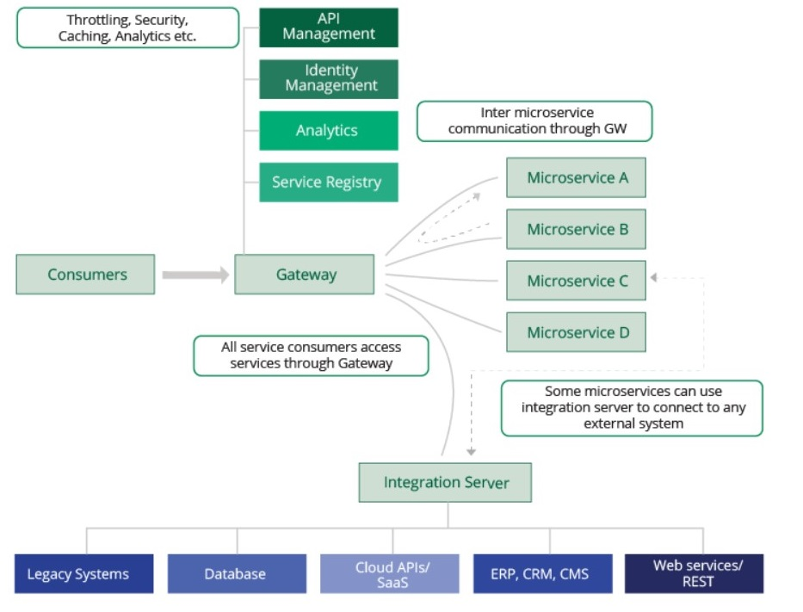

*Hình 2.13 Kiến trúc Microservices áp dụng trong doanh ngiệp hiện đại*

Hình trên minh họa một kiến trúc CNTT doanh nghiệp cấp cao. Ở đây, chúng ta sử dụng một kiến trúc lai bao gồm cả microservice và các hệ thống hiện có. Có những quyết định thiết kế chính mà chúng ta cần phải đưa ra khi giới thiệu kiến trúc Microservice cho tổ chức của mình:

* Sử dụng kiến trúc Microservices để làm giải pháp bất cứ khi nào cần và cố gắng đạt được toàn bộ sức mạnh mà kiến trúc Microservices mang lại.
* Tích hợp doanh nghiệp vẫn là bắt buộc: vì chúng ta sẽ có một cách tiếp cận hỗn hợp, nên vì thế vẫn sẽ cần tích hợp tất cả hệ thống và dịch vụ nội bộ của mình với việc sử dụng một phần mềm tích hợp, chẳng hạn ESB.
* Chúng ta không thể vứt bỏ hầu hết các hệ thống hiện có, bởi các microservice mới có thể cần phải gọi đến các hệ thống nguyên khối để tạo điều kiện cho các yêu cầu kinh doanh khác nhau.
* Các “ESB” mới: Mặc dù phần mềm tích hợp, chẳng hạn như ESB, vẫn có thể cần thiết cho kiến trúc doanh nghiệp hiện đại, thì một tổ chức vẫn nên tìm kiếm phần mềm tích hợp nhẹ, hiệu suất cao và có thể mở rộng thay vì các framework tích hợp hạng nặng.
* Quản lý API: microservice có thể được đưa ra thông qua cổng gateway và tất cả các kỹ thuật quản lý API có thể được áp dụng ở lớp đó. Tất cả các yêu cầu khác như bảo mật, điều chỉnh, lưu trữ và giám sát phải được thực hiện ở cổng gateway. Hơn nữa, các service không dựa trên kiến trúc Microservices (SOA truyền thống) cũng có thể được đưa ra thông qua cổng API gateway.
  + 1. ***Tích hợp Microservice***

Các câu hỏi thường gặp nhất trong kiến trúc Microservices là “microservice có thể nói chuyện với nhau không?”, “làm thế nào để xây dựng các microservice mới bằng cách tận dụng một microservice hiện có?” hoặc “làm thế nào để chúng ta soạn thảo/tích hợp microservice và hình thành các service?”.

Trên thực tế, kiến trúc Microservices thúc đẩy xây dựng một microservice với phạm vi kinh doanh hạn chế và tập trung. Do đó, khi nói đến việc xây dựng các giải pháp CNTT trên kiến trúc Microservices, không thể tránh khỏi việc chúng ta phải sử dụng các microservice hiện có. Sự tương tác giữa các microservice có thể được thực hiện theo kiểu point-to-point thông thường. Tuy nhiên, cách tiếp cận đó trở nên khá dễ phá vỡ (quá nhiều tương tác, khó quản lý, duy trì, mở rộng và khắc phục sự cố) khi nói đến các giải pháp microservice. Do đó, chúng ta cần tuân thủ các nguyên tắc tốt nhất về tích hợp microservice để loại bỏ các nhược điểm của tương tác kiểu point-to-point đó là:

* Sử dụng một cổng gateway để đưa ra các microservice: Sử dụng một cổng gateway ở trước tất cả các microservice và tất cả khách hàng chỉ sử dụng các microservice thông qua cổng gateway.
* Không có gọi trực tiếp giữa các microservice: microservice không thể gọi trực tiếp các microservice, tất cả các cuộc gọi phải đi qua cổng gateway.
  + - 1. Phối hợp tại tầng Microservice

Khi chúng ta cần phải gọi nhiều microservices để hỗ trợ một yêu cầu kinh doanh nhất định, chúng ta có thể xây dựng một microservice khác (một lần nữa giải quyết vấn phạm vi yêu cầu kinh doanh hạn chế) sẽ điều phối các request service đến các microservice cần thiết và tổng hợp phản hồi cuối cùng và gửi lại cho khách hàng ban đầu.

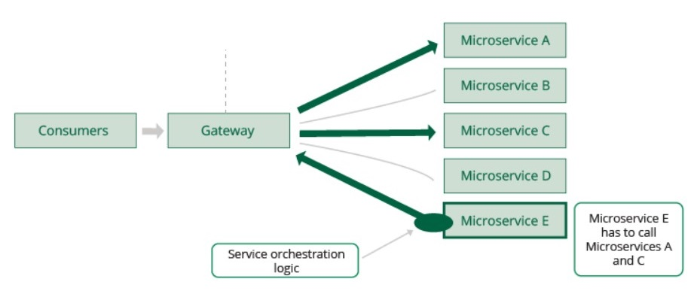

*Hình 2.14 Phối hợp Microservices*

Ví dụ, ở hình trên mô tả một kịch bản trong đó chúng ta có một vài microservices là A, B, C và D. Bây giờ chúng ta muốn đưa ra một chức năng mới đòi hỏi phải gọi microservice A và C một cách tuần tự và cung cấp một phản hồi tổng hợp. Để làm được điều này, chúng ta có thể xây dựng một microservice mới (microservice E) và có thể phối hợp một cách hợp lý có chứa dịch vụ A và C được nhúng vào microservice E. Tất cả các yêu cầu của microservice được thực hiện thông qua cổng gateway. Nếu microservice E phải được mở rộng một cách độc lập, điều đó có thể được thực hiện bằng cách mở rộng quy mô microservice E, A và C theo yêu cầu.

* + - 1. Phối hợp tại tầng Gateway

Cách tiếp cận khả thi khác là thực hiện cùng một kịch bản phối hợp bằng cách đưa các phối hợp hợp lý đến cấp độ cổng gateway. Trong trường hợp này, chúng ta không phải đưa ra một microservice mới, nhưng sẽ cần một lớp service ảo được lưu trữ trong cổng gateway đảm nhiệm việc điều phối.

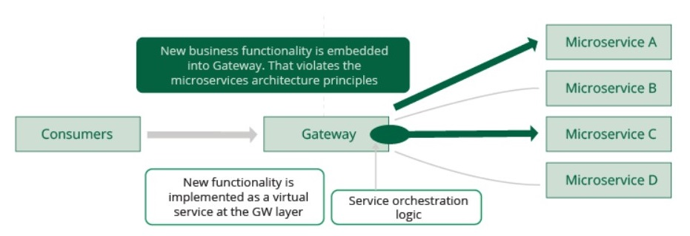

*Hình 2.15 Phối hợp với Microservices*

Ví dụ, như hình ở trên, service gọi đến microservice A và C có thể được triển khai bên trong cổng gateway (hầu hết các cài đặt microservice gateway đều hỗ trợ tính năng này).

Khi việc mở rộng quy mô kinh doanh mới được nói đến, chúng ta cần phải mở rộng quy mô của cổng gateway và microservice A và C. Với điều này, cổng gateway sẽ trở nên hơi nguyên khối vì nó cũng chịu trách nhiệm định tuyến cho tất cả yêu cầu khác.

* + 1. ***WSO2 Microservices Framework cho Java (WSO2 MSF4J)***

Có khá nhiều thư viện và framework để xây dựng hệ thống có kiến trúc Microservices, nhưng hầu hết trong số đó không thực sự tuân thủ các nguyên tắc cốt lõi của microservice.

WSO2 cung cấp một microservice framework nhẹ, nhanh và thân thiện với container.

WSO2 Microservices Framwork for Java (WSO2 MSF4J) cung cấp tùy chọn tốt nhất để tạo microservice trong Java với ý định triển khai dựa trong container. Các dịch vụ được phát triển bằng WSO2 MSF4J có thể khởi động chỉ trong vài mili giây trong Docker và có thể dễ dang tạo Docker image.

* + 1. ***Tổng kết***

Khi muốn kết hợp kiến trúc Microservices trong môi trường CNTT doanh nghiệp hiện đại ngày nay, các khía cạnh chính chúng ta cần quan tâm tổng kết lại như sau:

* Microservice không phải là thuốc chữa bách bệnh – nó không giải quyết tất cả các như cầu CNTT của doanh nghiệp, vì vậy chúng ta cần phải sử dụng nó với các kiến trúc hiện có khác.
* Dùng SOA hợp lý.
* Hầu hết tất cả các doanh nghiệp sẽ không thể chuyển đổi toàn bộ hệ thống CNTT của họ sang hệ thống có kiến trúc Microservices. Thay vào đó, họ sẽ sử dụng Microservices để giải quyết một số trường hợp khi họ có thể tận dụng sức mạnh của kiến trúc Microservices.
* Tích hợp doanh nghiệp sẽ không bao giờ biến mất – điều đó có nghĩa là chúng ta cần phải có phần mềm tích hợp, chẳng hạn ESB để phục vụ cho tất cả các nhu cầu tích hợp.
* Tất cả các yêu cầu kinh doanh phải được đưa ra dưới dạng API bằng cách tận dụng các kỹ thuật quản lý API.
* Tương tác giữa các microservice nên được thực hiện qua cổng gateway.
* Việc phối hợp service giữa các microservice có thể được yêu cầu cho một số yêu cầu kinh doanh và có thể được triển khai bên trong một microservice khác hoặc ở tại lớp gateway.
  1. **CHƯƠNG III – XÂY DỰNG HỆ THỐNG XÁC THỰC & PHÂN QUYỀN DỰA TRÊN KIẾN TRÚC MICROSERVICES**
  2. **Cơ sở lý thuyết**
     1. ***Giới thiệu về server xác thực và phân quyền (Single Sign - On)***

Single Sign-On giúp các công ty làm việc hiệu quả hơn và tiết kiệm cả thời gian và tiền bạc.

Về phía người dùng, Single Sign-On tiết kiệm thời gian và năng lượng vì người dùng không phải đăng nhập nhiều lần vào nhiều ứng dụng. Điều này cung cấp trải nghiệm người dùng hợp lý và khiến phần mềm ít gặp phải sự cố truy cập tài khoản do phải xử lý nhiều mật khẩu và tài khoản người dùng khác nhau.

Single Sign-On cũng là tuyệt vời đối với quản trị viên. Nó tiết kiệm thời gian của quản trị viên và nhân viên trợ giúp kỹ thuật bằng cách giảm số lượng yêu cầu được gửi đến bộ phận trợ giúp liên quan đến các vấn đề truy cập thất bại.

* + 1. ***Lợi ích của Single Sign-On***

Single Sign-On (SSO) trong doanh nghiệp đề cập đến khả năng nhân viên đăng nhập một lần với một bộ thông tin đăng nhập để có quyền truy cập vào tất cả các ứng dụng, trang web và dữ liệu mà họ có quyền. Single Sign-On giải quyết các vấn đề chính cho doanh nghiệp bằng cách cung cấp:

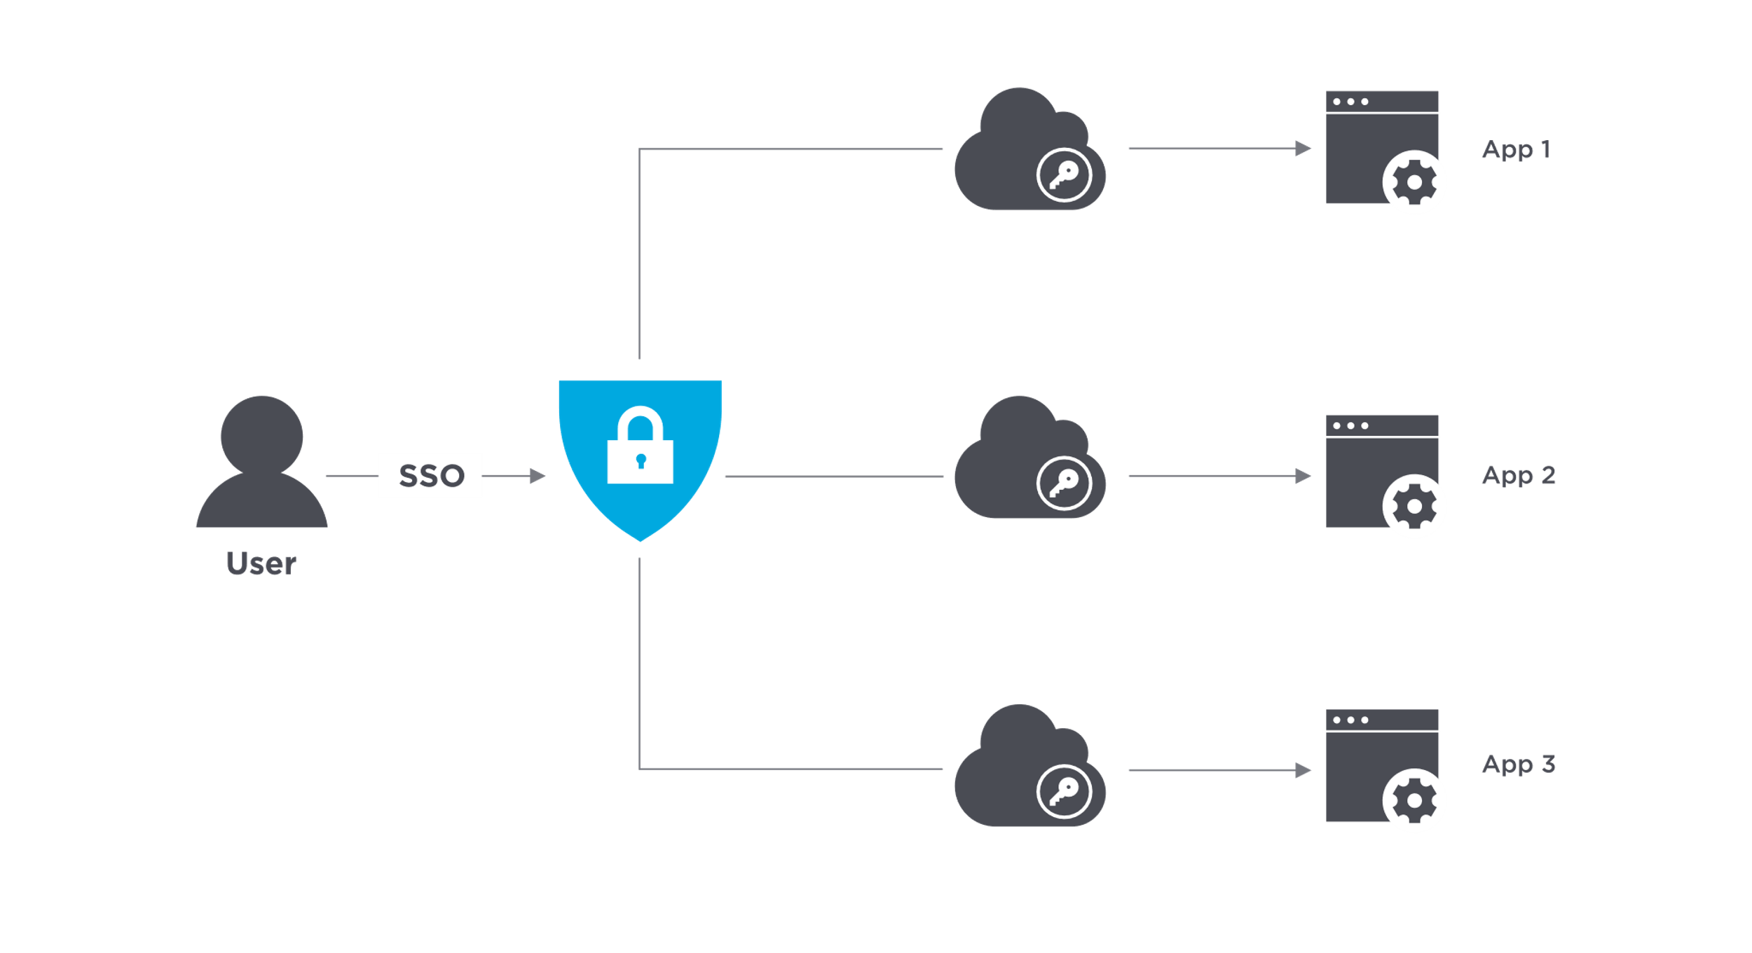

*Hình 3.1 Single Sign-On*

* + - 1. Bảo mật

Tên người dùng và mật khẩu là mục tiêu chính của tội phạm mạng. Mỗi khi người dùng đăng nhập vào ứng dụng mới, đó là cơ hội cho tin tặc. Single Sign-On giảm số lượng bề mặt tấn công vì người dùng chỉ đăng nhập một lần mỗi ngày và chỉ sử dụng một bộ thông tin đăng nhập.

Giảm đăng nhập vào một bộ thông tin đăng nhập sẽ cải thiện bảo mật doanh nghiệp. Khi người dùng phải sử dụng mật khẩu riêng cho từng ứng dụng mà họ thường không sử dụng. Trên thực tế, 59% người dùng sử dụng mật khẩu giống hoặc tương tự trên nhiều tài khoản. Do đó, nếu một hacker có quyền truy cập thông qua một trang web được bảo mật kém, họ có khả năng truy cập các hệ thống khác.

Khi Single Sign-On là một phần của giải pháp quản lý truy cập và nhận dạng (IAM), nó sử dụng một thư mục trung tâm kiểm soát quyền truy cập của người dùng vào tài nguyên ở mức chi tiết hơn.

* + - 1. Cải thiện khả năng sử dụng

Single Sign-On giúp tiết kiệm thời gian, do đó cải thiện năng suất của người dùng.

* + - 1. Chi phí

Single Sign-On là một phần của hệ thống thông tin hợp nhất, tận dụng một thư mục trung tâm để cung cấp và từ chối người dùng, làm cho quá trình này nhanh hơn và rẻ hơn. Chính sách có thể được xác định dựa trên vai trò người dùng, vị trí và các đặt điểm người dùng khác.

* + 1. ***Nguyên tắc Single Sign-On hoạt động***

Như đã đề cập ở phần một, Single Sign-On (SSO) là thuộc tính của quản lý truy cập và nhận dạng (IAM) cho phép người dùng xác thực an toàn với nhiều ứng dụng và trang web bằng cách đăng nhập một lần chỉ với một bộ thông tin đăng nhập (tên người dùng và mật khẩu).

* + - 1. Xác thực hoạt động khi không có Single Sign-On

Nếu không có Single Sign-On, mỗi trang web sẽ duy trì cơ sở dữ liệu người dùng và thông tin đăng nhập của riêng họ. Đây là những gì sẽ xảy ra khi chúng ta cố gắng đăng nhập vào một ứng dụng hoặc trang web:

* Trang web trước tiên kiểm tra xem chúng ta đã được xác thực chưa. Nếu có, nó cung cấp cho chúng ta quyền truy cập vào trang web.
* Nếu không có, nó sẽ yêu cầu chúng ta đăng nhập và nó sẽ kiểm tra tên người dùng và mật khẩu dựa trên những thông tin trong cơ sở dữ liệu người dùng của nó.
* Sau khi đăng nhập, trang web sẽ chuyển dữ liệu xác thực khi chúng ta di chuyển qua trang khác và để xác minh rằng chúng ta được xác thực mỗi khi chúng ta đến trang mới.

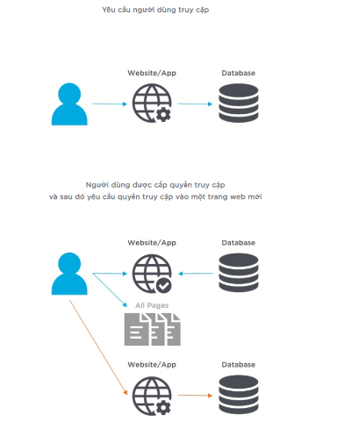

*Hình 3.2 Xác thực không có SSO*

Dữ liệu xác thực thường được chuyển dưới dạng cookie, session data hoặc token.

* + - 1. Xác thực hoạt động khi có Single Sign-On

Xác thực với Single Sign-On dựa trên mối quan hệ tin cậy giữa các tên miền (trang web). Với SSO, đây là điều sẽ xảy ra khi chúng ta cố gắng truy cập vào một ứng dụng hoặc trang web:

* Trước tiên, trang web sẽ kiểm tra xem bạn đã được xác thực bởi giải pháp Single Sign-On chưa, trong trường hợp đó, nó cho phép chúng ta truy cập vào trang web.
* Nếu không có, nó sẽ gửi chúng ta đến giải pháp Single Sign-On để đăng nhập.
* Chúng ta nhập tên người dùng/mật khẩu duy nhất mà bạn đã đăng ký hoặc được cấp trước đó.
* Giải pháp SSO yêu cầu xác thực từ nhà cung cấp nhận dạng hoặc hệ thống xác thực mà hệ thống đang sử dụng. Nó xác minh danh tính và thông báo cho giải pháp SSO.
* Giải pháp SSO chuyển dữ liệu xác thực đến trang web và đưa người dùng quay lại trang web đó.
* Sau khi đăng nhập, trang web sẽ chuyển dữ liệu xác thực với người dùng khi người dùng di chuyển qua trang mới để chứng minh rằng người dùng đã được xác thực.

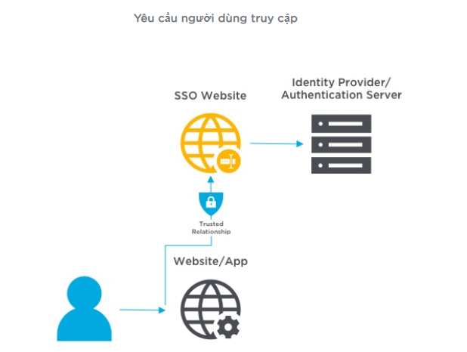

*Hình 3.3 Xác thực có SSO*

Trong SSO, dữ liệu xác thực có dạng là tokens.

Trang web chuyển hướng người dùng đến trang SSO để đăng nhập. Người dùng đăng nhập bằng tên người dùng và mật khẩu.

Trang web SSO xác minh danh tính người dùng với nhà cung cấp nhận dạng.

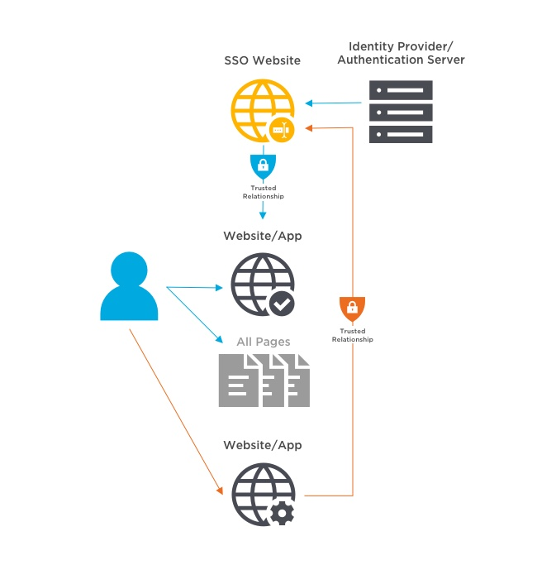

*Hình 3.4 Xác thực có SSO*

Khi người dùng cố gắng truy cập một trang web khác, trang web mới sẽ kiểm tra bằng giải pháp SSO. Vì người dùng đã xác thực, nó xác minh danh tính của người dùng cho trang web mà không yêu cầu đăng nhập bổ sung.

* 1. **Hệ thống xác thực và phân quyền (SSO) dựa trên kiến trúc Microservices**

Các công nghệ/Farmework có sử dụng trong hệ thống:

* .NET Core 3.1
* Angular 10.0.x
* Sql Server 2019
* Ocelot 16.0.x
* Nginx 1.19.x
* Swagger
* Identity Server 4
* ASP NET Identity
* Docker
* Node.js

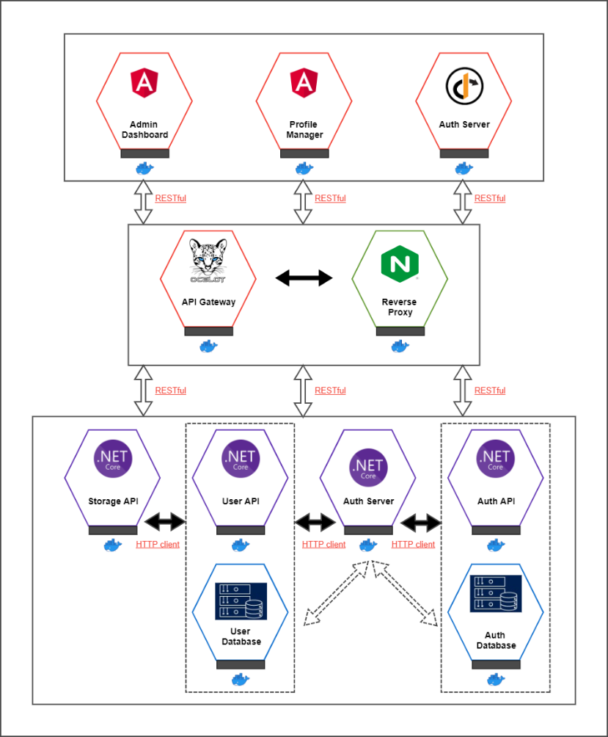

*Hình 3.5 Sơ đồ vị trí hệ thống xác thực và phân quyền*

* + 1. ***Docker container***

“Package Software into Standardized Units for Development, Shipment and Deployment”. Docker container là một phần mềm tiêu chuẩn đóng gói dự án phần mềm và tất cả các phụ thuộc của nó để ứng dụng chạy nhanh và đáng tin cậy từ môi trường này sang môi trường khác. Docker image là gói phần mềm nhẹ, độc lập, có thể thực thi, bao gồm mọi thứ cần thiết để chạy ứng dụng: code, runtime, framework, settings,..

Docker container trở thành vùng chứa trong thời gian chạy của ứng dụng. Docker image sẽ trở thành Docker container khi chúng được chạy lên Docker Engine. Có sẵn cho Linux và Window, phần mềm đã được đóng gói thành các Docker image sẽ luôn chạy như nhau, bất kể cơ sở hạ tầng CNTT. Các container cách ly phần mềm với môi trường của nó và đảm bảo rằng nó hoạt động đồng đều mặc dù có sự khác biệt giữa phát triển và triển khai.

Docker container chạy trên Docker Engine:

* Tiêu chuẩn: Docker tạo ra tiêu chuẩn công nghiệp cho container, vì vậy chúng có thể di chuyển bất cứ đâu.
* Nhẹ: Các container chia sẻ nhân hệ điều hành của máy và do đó không yêu cầu HĐH cho mỗi ứng dụng, giúp tăng hiệu quả của máy chủ và giảm chi phí cấp phép và máy chủ.
* Bảo mật: Ứng dụng an toàn hơn trong các thùng chứa và Docker cung cấp khả năng cách ly mặc định tương đối mạnh nhất.

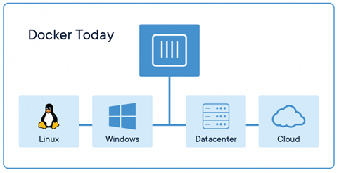

*Hình 3.6 Docker*

**So sánh Docker container và Máy ảo (Virtual Machine)**: Các container và máy ảo có các lợi ích phân tách và phân bổ tài nguyên tương tự nhau, nhưng hoạt động khác nhau vì các container chứa ảo hóa hệ điều hành thay vì chứa cả phần cứng. Container có tính di động và hiệu quả hơn.

* Máy ảo (Virtual Machine): máy ảo (VM) là một phần mềm ảo hóa phần cứng máy chủ thành nhiều máy chủ. Mỗi VM bao gồm một bản sao đầy đủ của một hệ điều hành, ứng dụng, tệp nhị phân và thư viện cần thiết – vì thế nó có thể chiếm hàng chục GB. Máy ảo có thể khởi động chậm.

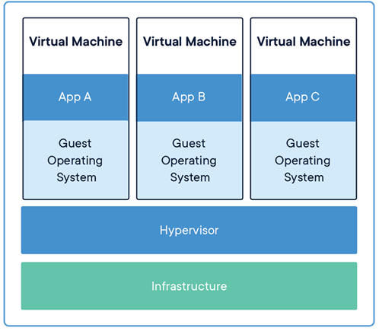

*Hình 3.7 Virtaul Machine*

* Docker container: Các thùng chứa là một sự trừu tượng hóa ở lớp ứng dụng bao gồm các mã code và các thành phần phụ thuộc. Nhiều container có thể chạy trên cùng một máy và chia sẻ nhân hệ điều hành với các container khác, mỗi container chạy tách biệt trong không gian riêng. Các container chiếm ít tài nguyên hơn máy ảo (Docker image thường chỉ chiếm vài chục MB), có thể xử lý nhiều ứng dụng hơn và yêu cầu ít tài nguyên hơn.

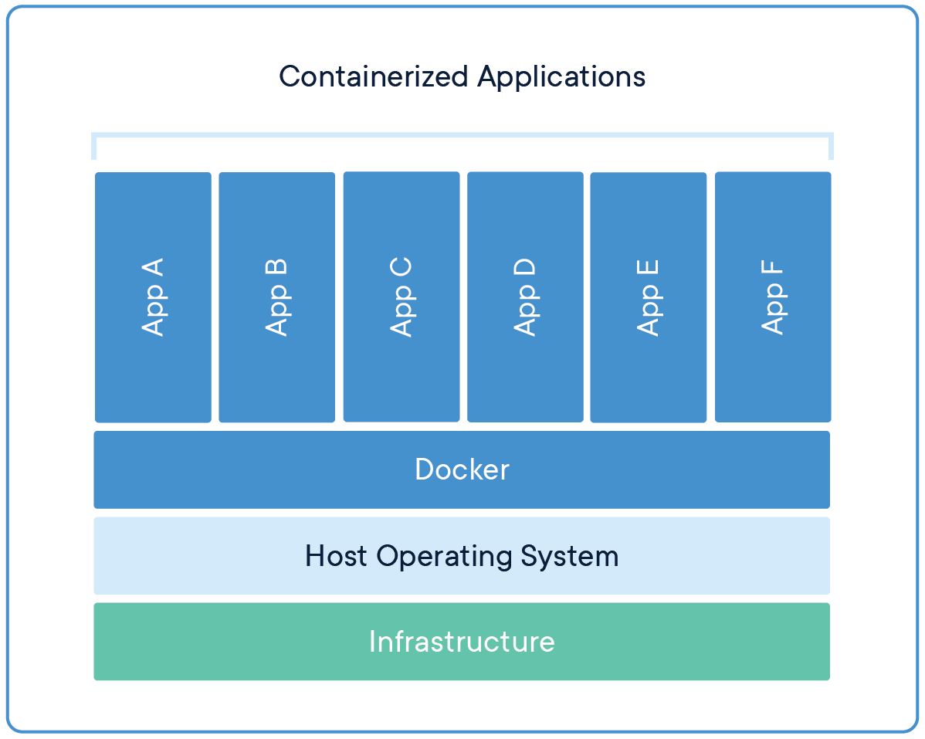

*Hình 3.8 Docker Container*

Kết hợp Docker container và Máy ảo (Virtual Machine): Các container và Virtual Machine được sử dụng cùng nhau cung cấp rất nhiều tính linh hoạt trong việc triển khai và quản lý ứng dụng.

Vai trò của Docker container trong hệ thống có sử dụng kiến trúc Microservices: Các container đóng vai trò quan trọng trong việc triển khai hệ thống kiến trúc Microservices vì công nghệ của chúng có khả năng hỗ trợ mạnh mẽ nhưng việc sau:

* Dễ tạo, dễ hủy: Các container dễ dàng tạo, dừng, hủy, tạo lại hay triển khai lại với ít bước thiết lập và cài đặt nhất.
* Khởi động nhanh: Các container có thời gian khởi động cực kỳ nhanh, tuy nhiên thời gian khởi động của container còn phụ thuộc vào những gì mà nó chứa. Cụ thể là khi container khởi động thì các service bên trong nó cũng được khởi động cùng. Nếu tạo ra một container (đúng hơn là docker image-docker image là một file, nó lưu toàn bộ các thiết lập, môi trường, trạng thái và toàn bộ các file trong container) quá lớn thì thời gian khởi động của container cũng từ đó tăng theo. Do vậy cần xóa những gói phụ trợ không cần thiết, giữ kích cỡ của docker image ở mức vừa phải.
* Container có khả năng dừng nhanh chóng: Khả năng dừng nhanh, kết hợp nhanh chóng của container giúp khả năng phục hồi của hệ thống củng nhanh.
* Nhẹ (Lightweight): Nhiều máy ảo chúng ta cần phải có một bộ cài nặng tới hàng GB, nhưng với docker container đôi khi chúng ta chỉ cần một bộ cài nhẹ hơn rất nhiều. Các image nhẹ làm giúp giảm không gian lưu trữ, giảm thời gian và dung lượng để tải image từ một repository về nơi cần triển khai. Điều này cực kỳ quan trọng trong môi trường Development và Production, nó giúp làm giảm thời gian phát triển sản phẩm cũng như làm thời gian phục hồi hệ thống nhanh hơn.
* Portable: Tất cả những gì cần để chạy ứng dụng đều nằm trong docker container và có thể lưu lại thành docker image. Các docker image có thể được đánh phiên bản để phân biệt lưu trên Docker Hub(docker hub là nơi lưu trữ docker image, giống như github là nơi lưu trữ source code). Điều này rất tiện lợi cho việc chia sẻ và triển khai ứng dụng.
* Đồng nhất: Các container được chạy từ một docker image là hoàn toàn giống nhau, do vậy hệ thống Microservices có thể được mở rộng bằng cách khởi chạy thêm các container từ docker image.
  + 1. ***Reverse Proxy (Nginx)***

Proxy trong tiếng anh có nghĩa là “người được ủy nhiệm, ủy quyền”.

Proxy là một server có nhiệm vụ chuyển tiếp và kiểm soát thông tin giữa client và phía backend. Proxy gồm 1 địa chỉ IP và một port để truy cập địa chỉ cố định.

Nhiệm vụ của Reverse Proxy:

* Load balancing: giúp điều phối requests tới các server backend để cân bằng tải, ngoài ra nó càng giúp hệ thống đạt tính sẵn sàng cao khi không lỡ may có server bị lỗi thì nó sẽ chuyển request tới một server còn sống để thực thi.
* Increased Security: Reverse Proxy còn đóng vai trò là một lớp bảo vệ cho các server backend. Nó giúp ẩn đi các địa chỉ và cấu trúc thực của server backend.
* Logging: Tất cả các requests tới server backend đều phải đi qua Reverse Proxy nên việc quản lý log của từng request dễ dàng hơn rất nhiều so với việc kiểm tra trên từng server một.
* Encrypted Connection: Bằng việc mã hóa kết nối giữa client và Reverse Proxy với TLS (Transport Layer Security).

NGINX là một web server mạnh mẽ sử dụng kiến trúc đơn luồng, hướng sự kiện. Nó đáp ứng mạnh mẽ các nhu cầu của một Reverse Proxy như: load balancing, HTTP caching,…

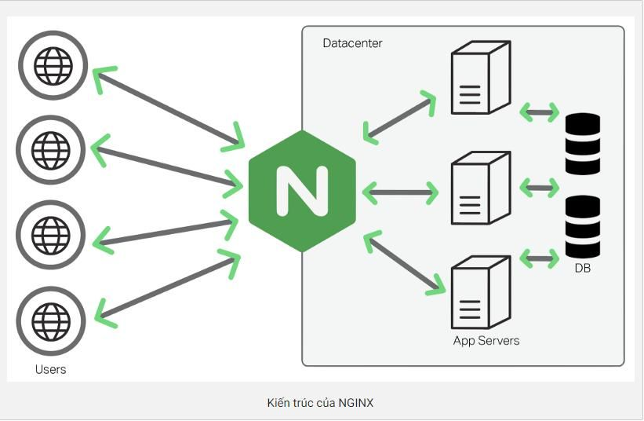

*Hình 3.9 Sơ đồ hoạt động của Nginx*

Ví dụ: cấu hình NGINX có nhiệm vụ Reverse Proxy thực hiện nhiệm vụ mã hóa và cân bằng tải cho các API:

worker_processes 1000*;*

events {

    worker_connections 8192*;*

    use epoll*;*

    multi_accept on*;*

}

http {

    proxy_buffer_size   128k*;*

    proxy_buffers   4 256k*;*

    proxy_busy_buffers_size   256k*;*

    large_client_header_buffers 4 16k*;*

    upstream backend_name {

        least_conn*;*

        server backend:$port*;*

    }

    server {

        listen 5003*;*

        location / {

            proxy_pass http://backend_name*;*

            proxy_set_header Host $host:$port*;*

            proxy_set_header X-Forwarded-For $remote_addr*;*

            proxy_cache_valid 200 1m*;*

        }

    }

}

*Hình 3.10 Config Nginx thành Reverse Proxy*

* + 1. ***Gateway API (ocelot)***

Gateway API có thể coi là một cổng trung gian, nó là một cổng trung gian, là một cổng duy nhất tới hệ thống Microservices, API Gateway sẽ nhận tất cả các request từ phía client, chỉnh sữa, xác thực và điều hướng chúng đến các API cụ thể trên các backend phía sau. Khi đó sơ đồ hệ thống sẽ trông như thế này:

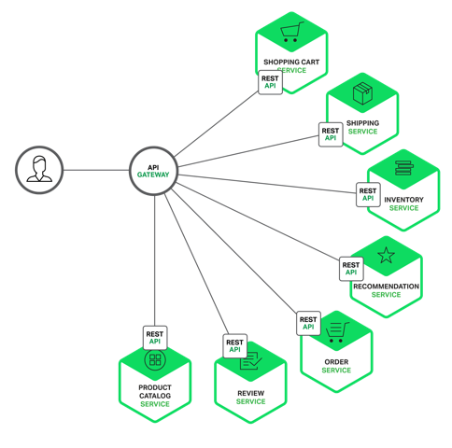

*Hình 3.11 Vai trò của API Gateway trong Microservices*

Ngoài nhiệm vụ chính là điều hướng các request thì một hệ thống API Gateway thường sẽ nhận luôn vai trò khác như bảo mật API, giám sát, phân tích lượng request cũng như tình trạng hệ thống ở phía sau.

* + - 1. Lợi ích khi sử dụng API Gateway
* Che dấu được cấu trúc của hệ thống Microservices với bên ngoài: Client sẽ tương tác với hệ thống thông qua một api gateway chứ không phải gọi trực tiếp đến một service cụ thể, các endpoint của các services sẽ chỉ được gọi nội bộ, tức là giao tiếp giữa các services với nhau hoặc được gọi từ API Gateway. Chính vì vậy cho nên phía client không cần và cũng không thể biết được các service phía backend được phân chia như thế nào.
* Việc phát triển Frontend sẽ nhanh chóng hơn: Vì không phải được khai báo quá nhiều endpoint, tất cả chỉ việc gọi đến API Gateway nên việc xây dựng sẽ gọn gàng hơn.
* Dễ dang theo dõi và quản lý
* Requests caching và cân bằng tải: API Gateway sẽ kiêm luôn vai trò load balancer của hệ thống, request sẽ không được gửi đến trực tiếp backend nên sẽ giảm thiểu được rủi ro hệ thống quá tải.
* Thêm một lớp bảo mật nữa cho hệ thống
  + - 1. Nhược điểm khi sử dụng API Gateway
* Tăng thời gian response: Vì phải đi qua server trung gian cho nên việc response bị trễ hơn so với việc gọi trực tiếp.
* Thêm tác nhân gây lỗi: Để sử dụng API Gateway thì chúng ta sẽ phải cài đặt, quản lý,…
* Có thể gây ra nghẽn cổ chai: Nếu không được mở rộng quy mô hay cài đặt hợp lý thì gateway có thể bị quá tải và làm chậm hệ thống.
* Tốn thêm chi phí

Ocelot nhắm đến những người sử dụng .NET để chạy kiến trúc hướng dịch vụ (SOA)/ kiến trúc phân tán (Microservices) cần một điểm để có thể truy cập vào hệ thống của họ.

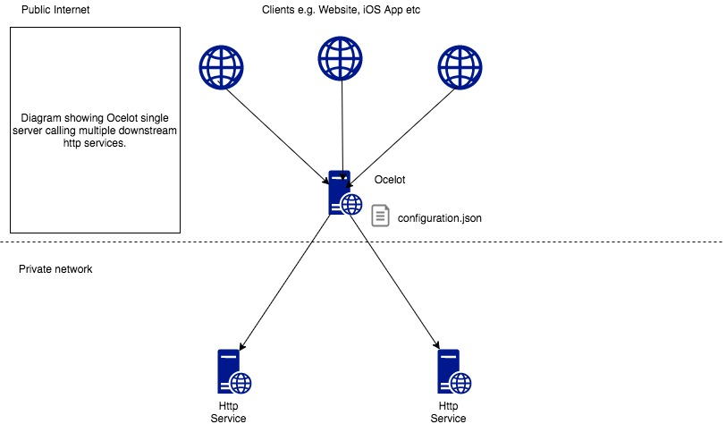

*Hình 3.12 Ocelot APIGateway*

Ví dụ: cấu hình Ocelot thành gateway làm nhiệm vụ định tuyến

{

  "ReRoutes": [

    {

      "DownstreamPathTemplate": "/api/{version}/{everything}",

      "DownstreamScheme": "http",

      "DownstreamHostAndPorts": [

        {

          "Host": "catalog-api",

          "Port": 80

        }

      ],

      "UpstreamPathTemplate": "/api/{version}/c/{everything}",

      "UpstreamHttpMethod": [ "POST", "PUT", "GET" ]

    },

  ],

    "GlobalConfiguration": {

      "RequestIdKey": "OcRequestId",

      "AdministrationPath": "/administration"

    }

  }

*Hình 3.13 Ví dụ định tuyến Ocelot*

* + 1. ***Storage API***

Trong hệ thống xác thực và phân quyền. Thông tin người dùng và client sẽ có một phần lưu trữ hình ảnh đại diện (avatar/logo). Vì thế, microservice “Storage API” được xây dựng.

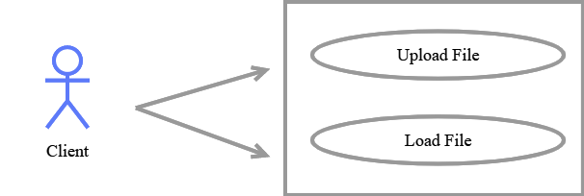

*Hình 3.14 Chức năng storage api*

* **Chức năng chính**: Đưa ra bộ API có thể lưu trữ các file có dung lượng nhỏ hơn 100MB và trả về đường dẫn cho các microservice có thể truy cập file đó.
* **Ngôn ngữ và thư viện/Farmework:** C#, Net Core 3.1, Swagger, Serilog.
* **Quản lý API:** sử dụng Open API – Swagger.

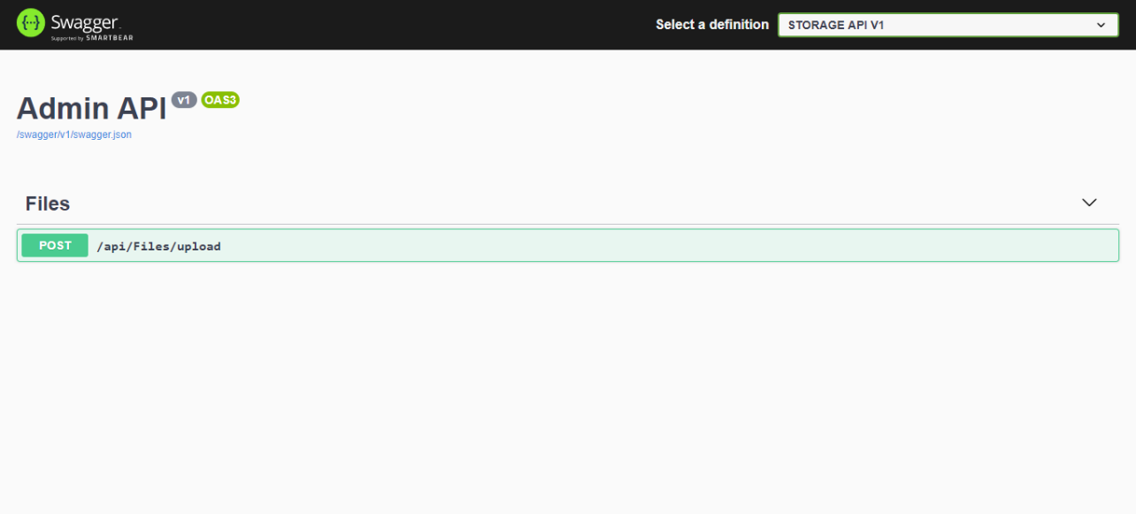

*Hình 3.15 Open API cho Storage API*

* **Bảo mật:** cho phép tất cả người dùng có quyền truy cập. Không bắt buộc người dùng phải đăng nhập.
* **Kết nối:** Các điểm cuối của REST API được mã hóa bằng Reverse Proxy (giúp cân bằng tải, bảo mật, mã hóa dữ liệu với HTTPS). Client gọi đến Storage API thì phải thông qua Gateway API. Trong Gateway đã được khai báo sẵn các điểm cuối API của Storage đã được mã hóa bằng Reverse Proxy.

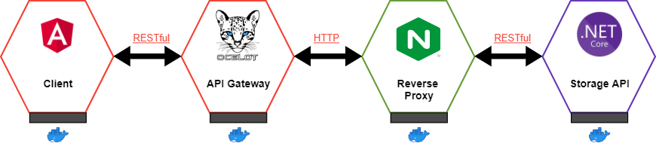

*Hình 3.16 Sơ đồ vị trí storage api trong hệ thống*

* + 1. ***User API***

Trong hệ thống xác thực và phân quyền. Cần có một ứng dụng web đáp ứng yêu cầu của quản trị viên đó là quản lý được tất cả thông tin người dùng và các quyền hạn của họ trong hệ thống. Vì vậy cần có một bộ API quản lý người dùng bao gồm các chức năng kể trên.

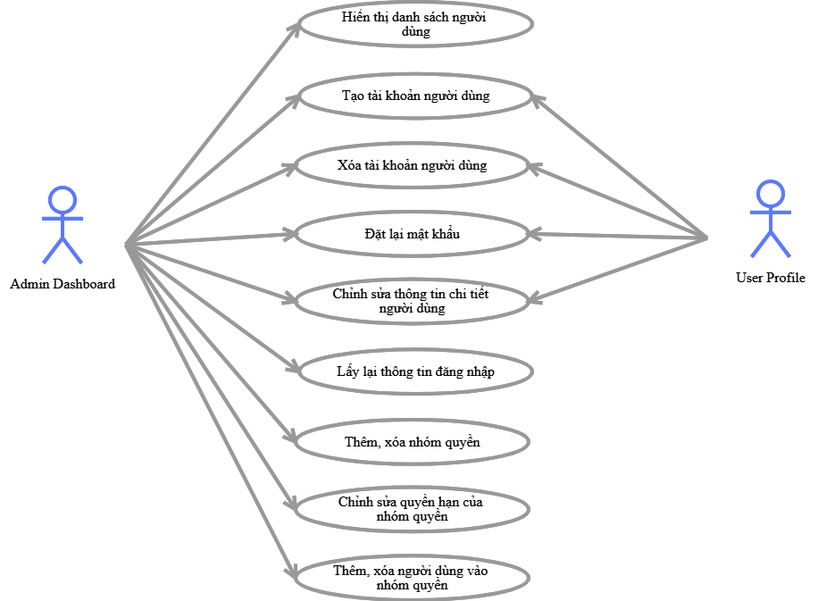

*Hình 3.17 Chức năng của user api*

* **Chức năng chính**: Đưa ra bộ API có thể quản lý tất cả các tác vụ liên quan đến người dùng. Thông tin người dùng được lưu trữ trên database SQL Server.
* **Ngôn ngữ và thư viện/Framework:** C#, .NET Core 3.1, ASPNET Identity, Swagger, Serilog.
* **Database:** Sử dụng database của thư viện ASPNET Identity.

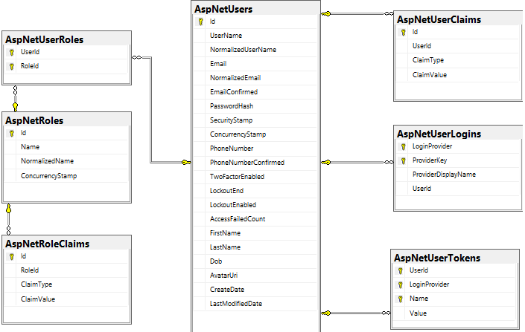

*Hình 3.18 Database lưu trữ thông tin người dùng*

* *AspNetUsers*: Lưu trữ thông tin cơ bản của người dùng (user name, email, password,…).
* *AspNetUserLogins*: Lưu trữ thông tin cho việc đăng nhập bằng tài khoản của các dịch vụ bên thứ 3 như Google, Facebook, …
* *AspNetUserClaim*: Lưu trữ các thông tin các yêu cầu/quyền hạn mà người dùng có thể có.
* *AspNetRoles*: Lưu trữ thông tin các nhóm quyền.
* *AspNetUserRoles*: Lưu trữ thông tin bên trong nhóm quyền chứa những người dùng nào.
* **Quản lý API:** Sử dụng Open API – Swagger.
* **Bảo mật:** Yêu cầu người dùng đăng nhập thông qua server xác thực và cần có quyền truy cập các API.
* **Kết nối:** Client gọi đến API thông qua cổng API Gateway và Reverse Proxy với kèm theo access token. User API nhận được access token sẽ chuyển tiếp đên server xác thực để kiểm tra token và nhận về thông tin về người dùng và quyền hạn để được truy cập API.

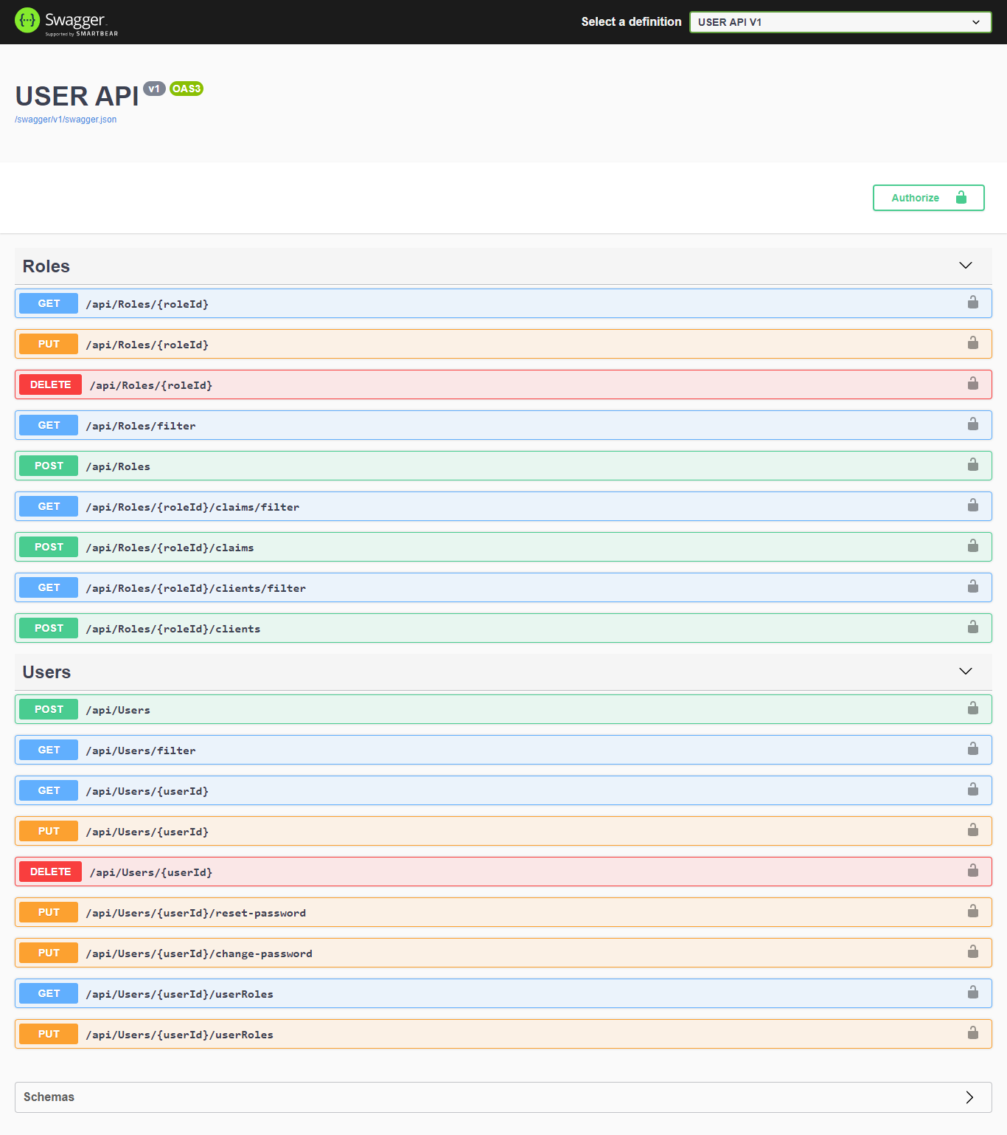

*Hình 3.19 Open Api user api*

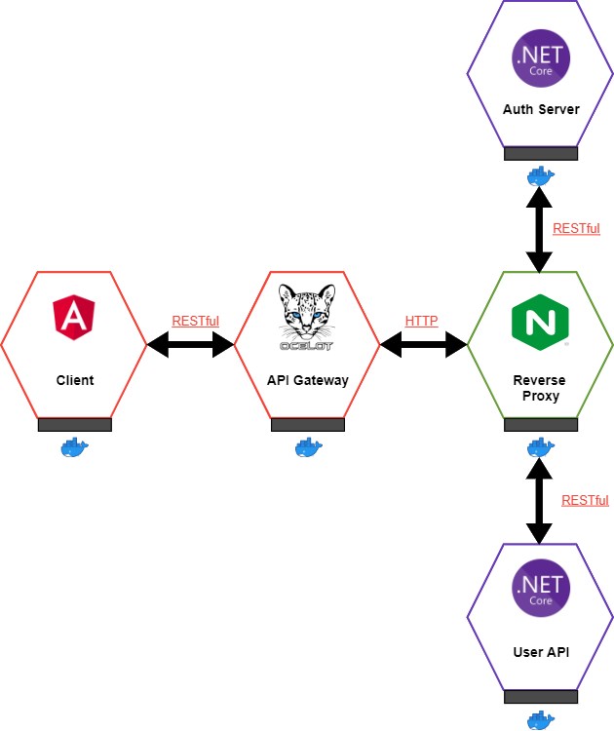

*Hình 3.20 Giao tiếp của user api với các service khác*

* + 1. ***Auth API***

Trong hệ thống xác thực và phân quyền. Cần có một ứng dụng web đáp ứng yêu cầu của quản trị viên đó là quản lý được tất cả thông tin các client được cấp phép truy cập vào server xác thực, các bộ API được server xác thực bảo vệ, các thông tin sẽ được thêm vào token khi cấp cho người dùng. Vì vậy cần có một bộ API bao gồm các chức năng kể trên.

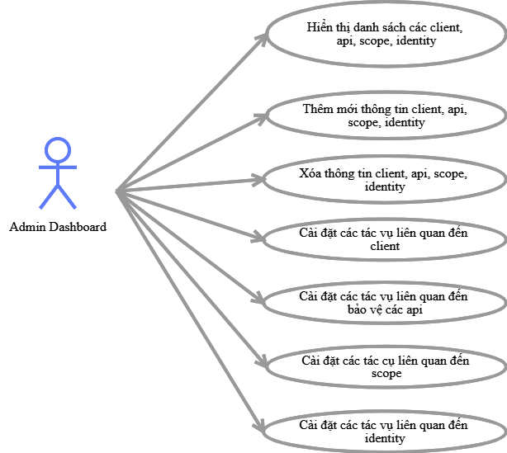

*Hình 3.21 Chức năng của Auth API*

* **Ngôn ngữ và thư viện/Framework:** C#, NET Core 3.1, Swagger, Serilog
* **Database:** Sử dụng database của Identity Server 4
  + *ApiResources*: Lưu thông tin các api cần được bảo vệ.
  + *ApiResourceSecrets*: Lưu trữ các khóa bí mật của API (được sử dụng khi token được xác thực làm mã thông báo tham chiếu với JWT).
  + *ApiResourceClaims*: Xác định các yêu cầu/khiếu nại của người dùng sẽ được thêm vào token truy cập cho một tài nguyên API cụ thể.
  + *ApiResourceProperties*: Xác định các cặp key-value tùy chỉnh bổ sung liên quan đến tài nguyên API cụ thể.
  + *ApiResourceScopes*: Tham chiếu đến phạm vi có thể cho một tài nguyên API cụ thể.

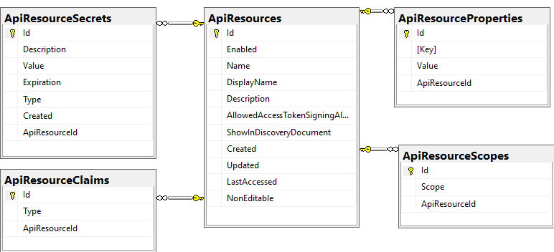

*Hình 3.22 Database lưu trữ thông tin API cần được bảo vệ*

* + *ApiScopes*: Xác định phạm vi có thể cho một tài nguyên API cụ thể.
  + *ApiScopeClaims*: Xác định những khiếu nại của người dùng sẽ được đưa vào token cho một phạm vi được chỉ định.
  + ApiScopeProperties: Xác định các cặp key-value tùy chỉnh bổ sung liên quan đến phạm vi truy cập vào tài nguyên API cụ thể.

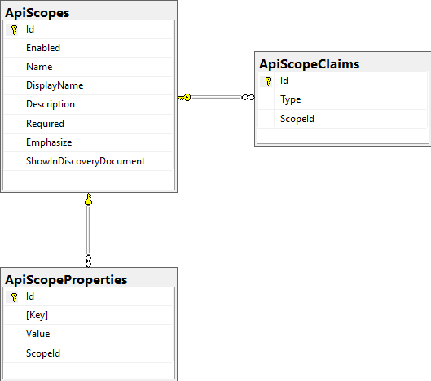

*Hình 3.23 Database lưu trữ phạm vi truy cập tài nguyên*

* + *IdentityResources*: Chỉ định các tài nguyên người dùng như id, email, tên,… Một số trong đó là tiêu chuẩn như “openid” là yêu cầu bắt buộc đối với OpenID Connect.
  + *IdentityResourceProperties*: Xác định các cặp Key-Value tùy chỉnh bổ sung liên quan đến tài nguyên cho nhận dạng/xác thực.
  + *IdentityResourceClaims*: Xác định các loại xác nhận quyền sở hữu đối với các khiếu nại/yêu cầu của người dùng được đưa vào token cho một tài nguyên nhân dạng/xác thực cụ thể.

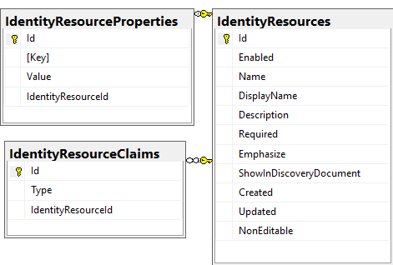

*Hình 3.24 Database lưu trữ thông tin dùng để xác thực danh tinh*

* + *Clients*: Xác định thông tin các client. Các client trong trường hợp này là các ứng dụng (web, desktop, mobile, SPA,..).
  + *ClientIdPRestrictions*: Lưu trữ thông tin các nhà cung cấp bên thứ 3 có thể sử dụng cho một số client cụ thể.
  + *ClientPostLogoutRedirectUris*: Xác định URI nào được phép chuyển hướng sau khi đăng xuất cho một client cụ thể.
  + *ClientClaims*: Xác định các khiếu nại/yêu cầu bổ sung sẽ được bao gồm trong token cho một client cụ thể.
  + *ClientProperties*: Xác định các cặp Key-Value tùy chỉnh bổ sung liên quan đến đến một client cụ thể.
  + *ClientRedirectUris*: Xác định URI nào được phép chuyển hướng sau khi đăng nhập thành công cho một client cụ thể.
  + *ClientScopes*: Xác định phạm vi được phép(phạm vi danh tính và tài nguyên API) cho một client cụ thể.
  + *ClientGrantTypes*: Xác định các loại được cấp phép cho một client cụ thể. Các loại chỉ định luồng và điểm cuối nào có thể được xác thực và ủy quyền.
  + *ClientCorsOrigins*: Xác định các địa chỉ được phép truy cập cho một client cụ thể.
  + *ClientSecrets*: Xác định các khóa bí mật cho một client cụ thể. Id client và secret client thường được sử dụng để ủy quyền từ client sáng server xác thực để lấy mã token truy cập.

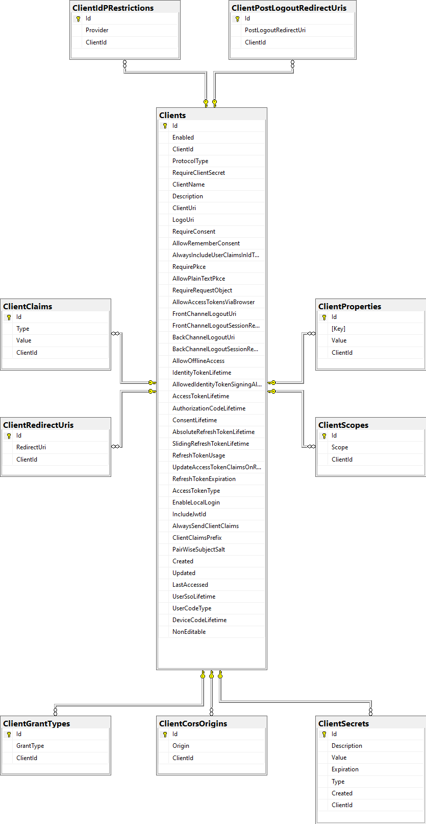

*Hình 3.25 Database lưu trữ thông tin client*

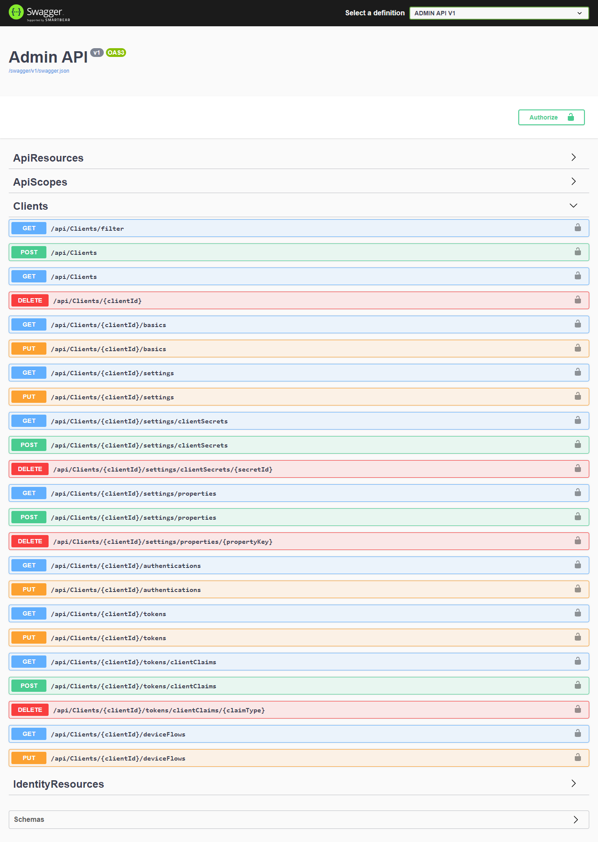

*Hình 3.26 Open API Auth API*

* **Quản lý API:** Sử dụng Open API – Swagger.
* **Bảo mật:** Yêu cầu người dùng đăng nhập thông qua server xác thực và cần có quyền truy cập các API.
* **Kết nối:** Client gọi đến API thông qua cổng API Gateway và Reverse Proxy với kèm theo access token. Auth API nhận được access token sẽ chuyển tiếp đên server xác thực để kiểm tra token và nhận về thông tin về người dùng và quyền hạn để được truy cập API.

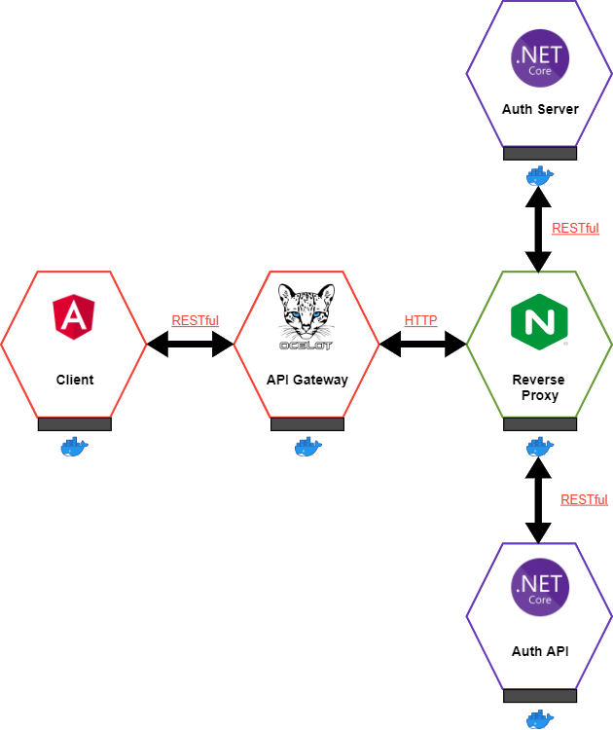

*Hình 3.27 Giao tiếp giữa Auth API với các service khác*

* + 1. **Auth Server**

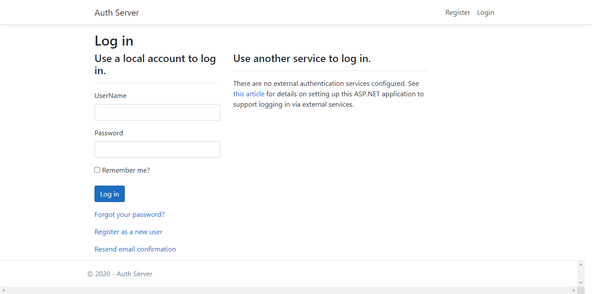

*Hình 3.28 Trang đăng nhập của SSO*

Trong hệ thống xác thực và phân quyền. Cần có một server làm nhiệm vụ tạo token, chứng thực được token thông qua trang đăng nhập. Vì vậy cần có một server bao gồm trang Single Sign-On để các client chuyển hướng đến và đăng nhập cũng như xử lý được các tác vụ liên quan đên token.

* **Ngôn ngữ và thư viện/Framework:** C#, NET Core 3.1, Identity Server 4, Swagger, Serilog
* **Database:** Sử dụng kết hợp 2 database của User API và AUTH API
* **Kết nối:** Client (web, desktop, mobile, SPA,…) cần đăng nhập để sử dụng tài nguyên sẽ gọi đến trang đăng nhập của Auth server. Sau khi đăng nhập thành công, auth server sẽ chuyển hướng trang web trở về ứng dụng trước đó và kèm theo token tương ứng với thông tin bao gồm: nhận dạng người dùng (thông tin người dùng), phạm vi truy cập tài nguyên hệ thống,..client sẽ sử dụng token này trong suốt quá trình truy cập hệ thống. Vì lý do bảo mật, một token sẽ có thời hạn nhất đinh, khi sắp đến hạn, client sẽ gửi yêu cầu đến auth server cấp một token mới, việc này có thể thực hiện dưới tầng backend và hoàn toàn tự động.

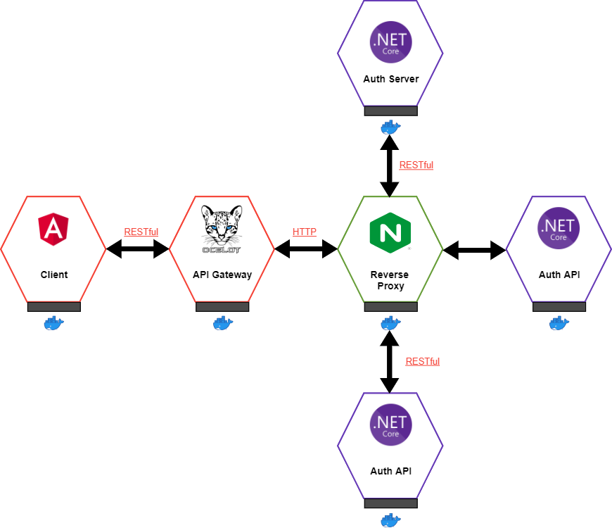

*Hình 3.29 Giao tiếp giữa Auth Server với các service khác*

* + 1. **Auth Server Admin Dashboard**

Trong hệ thống xác thực và phân quyền. Để sử dụng các API một cách trực quan cần có một ứng dụng Frontend. Auth Server Admin Dashboard được thiết kế để giúp người dùng cấp quản lý có thể quản lý các thông tin client, api, scopes, identity, user, permission.

* Ngôn ngữ và thư viện/Framework: Angular, Boostrap, Ng Zorro, OIDC client.
* Kết nối: Auth Server Admin Dashboard được kết nối với API Gateway và giao tiếp các services khác theo sơ đồ ở hình…

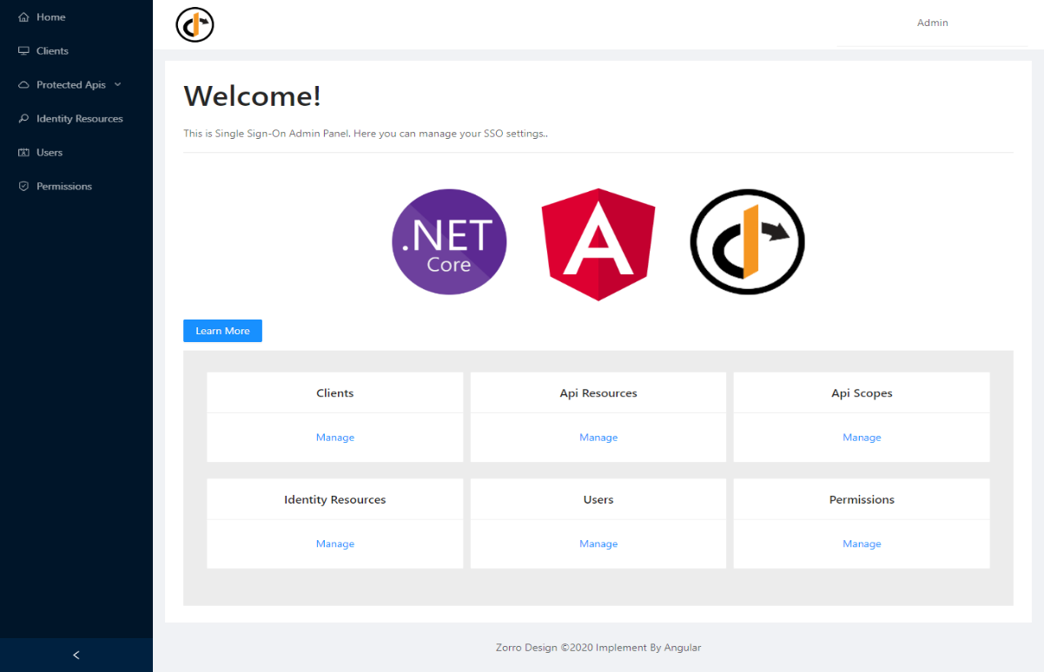

*Hình 3.30 Trang chủ Auth Server Dashboard*

* + 1. **Auth Server User Profile**

Trong hệ thống xác thực và phân quyền. Cần có một ứng dụng Frontend để người dùng có thể trực tiếp quản lý thông tin cá nhân của chính mình. Auth Server User Profile được xây dựng để đáp ứng yêu cầu trên.

* Ngôn ngữ và thư viện/Framework: Angular, Boostrap, Ng Zorro, OIDC client.
* Kết nối: Auth Server User Profile được kết nối với API Gateway và giao tiếp các services khác theo sơ đồ ở hình…

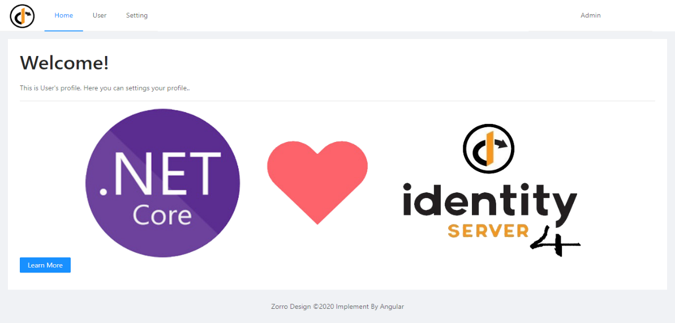

*Hình 3.31 Trang chủ Auth Server User Profile*

* 1. **CHƯƠNG IV – TRIỂN KHAI VÀ SỬ DỤNG HỆ THỐNG**
  2. **Đăng ký dịch vụ Single Sign-On**
     1. ***Đăng ký thông tin client***

Ở phần Client, quản trị hệ thống có thể quản lý tất cả các client đã được đăng ký để sử dụng dịch vụ Single Sign-On.

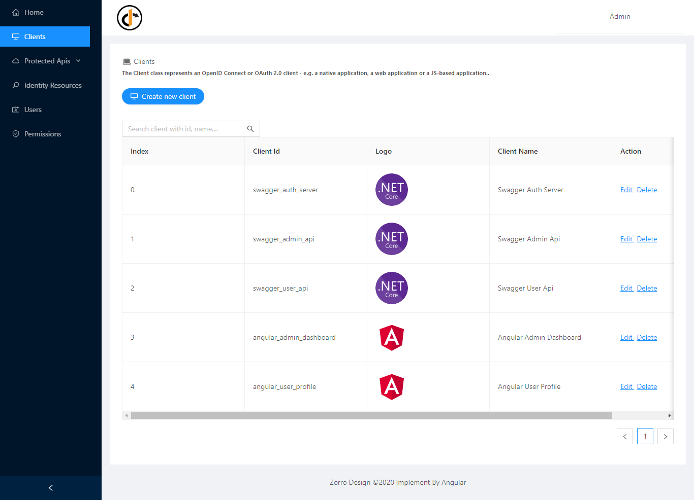

*Hình 4.1 Thông tin chi tiết client*

* **Bước 1:** Truy cập Clients >> Add new client. Cần đăng ký các mục:
  + Client Name(bắt buộc): Tên client để phân biệt với các client khác.
  + Description: Mô tả về client
  + Client Uri (bắt buộc): Địa chỉ gốc của client cần khai báo.
  + Logo Uri: Có thể thêm đường dẫn hoặc tải file hình ảnh lên.
  + Client Type (bắt buộc): Xác định loại client để từ đó có thể xác định các phương thức chứng thực. Mặc định là Empty (Implicit).

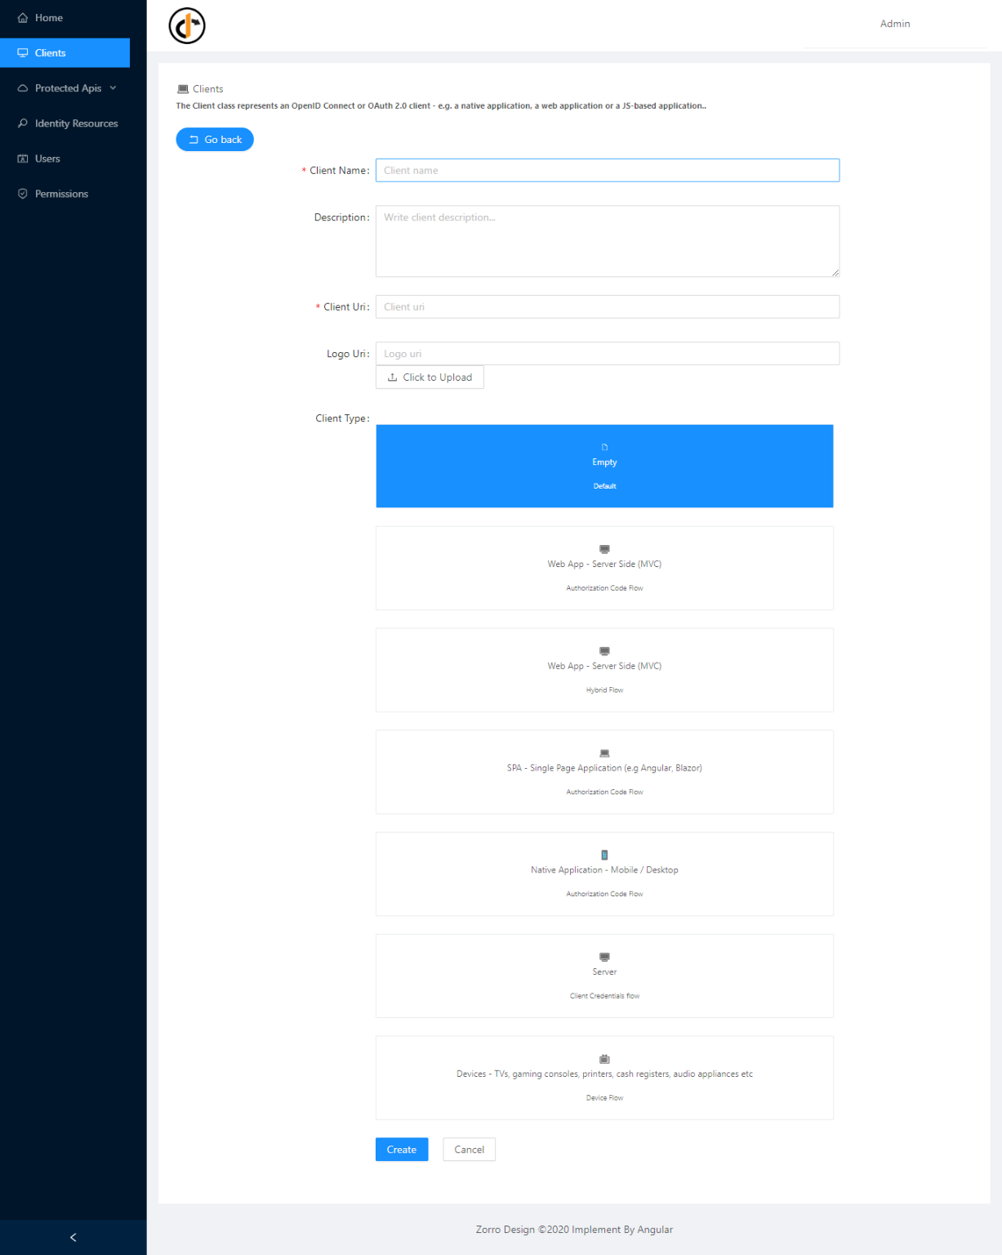

*Hình 4.2 Thêm mới client*

* **Bước 2:** Sau khi tạo thông tin cơ bản client xong. Truy cập vào phần quản lý thống tin chi tiết của client để thêm một số thông tin.

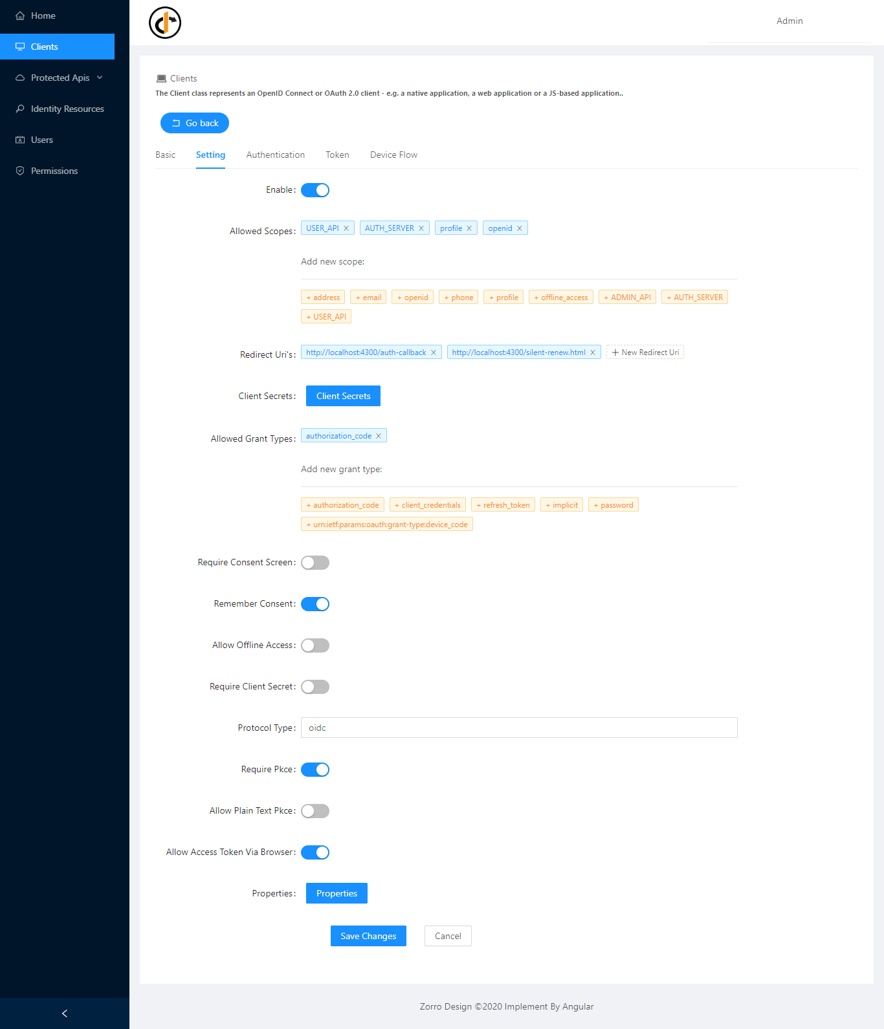

*Hình 4.3 Chỉnh sửa thông tin client*

* + Basic: Thông tin cơ bản của client gồm tên, mô tả, logo, …
  + Setting: Quản lý các thông tin như quyền hạn truy cập tài nguyên, các địa chỉ uri sau khi đăng nhập/ đăng xuất thành công sẽ chuyển hướng và còn có thể bật hay tắt quyền sử dụng dịch vụ Single Sign-On của client.
  + Authentication: Cài đặt các tác vụ liên quan đến bảo mật.
  + Token: Cài đặt các tác vụ liên quan đến token.
  + Device Flow: Cài đặt các tác vụ liên quan đến thiết bị.
    1. ***Đăng ký tài nguyên API được bảo vệ***
       1. Phạm vi truy cập API

Ở phần Api Scopes, quản trị hệ thống có thể quản lý tất cả các phạm vi truy cập api đã được khai báo trước đó.

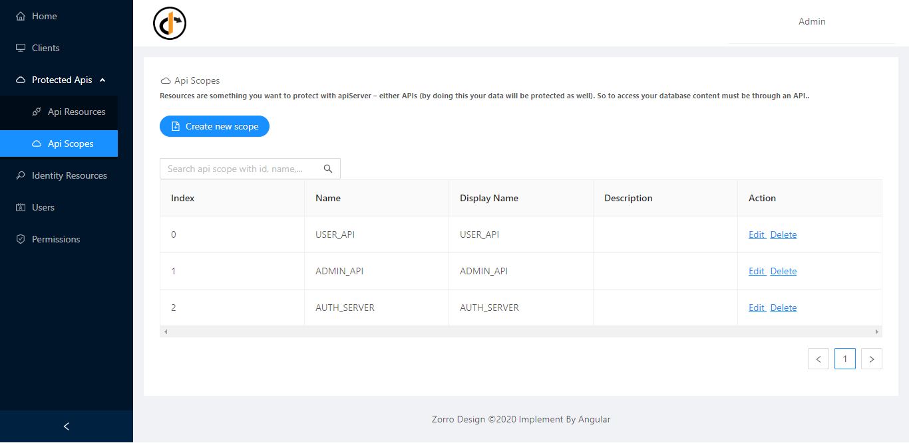

*Hình 4.4 Quản lý phạm vi truy cập api*

* + Đăng ký phạm vi truy cập api mới bao gồm: tên phạm vi, mô tả phạm vi được đăng ký, thêm các yêu cầu/khiếu nại,..
  + Cài đặt chi tiết phạm vi truy cập api bao gồm:

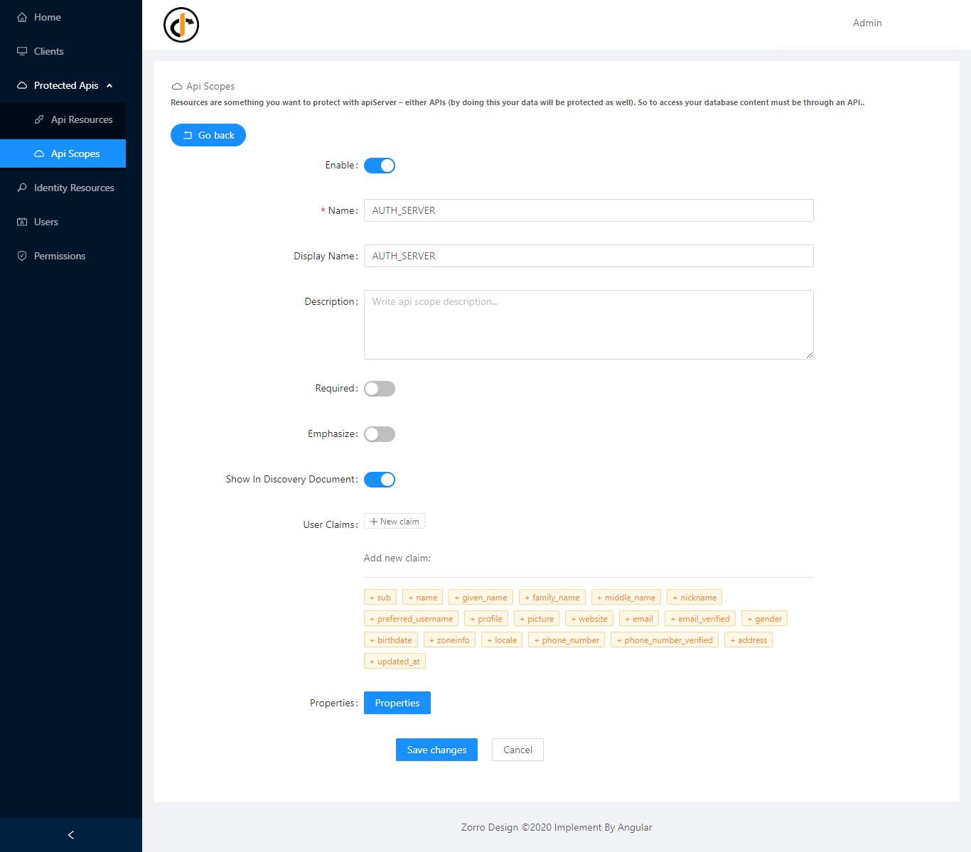

*Hình 4.5 Chỉnh sửa các phạm vi truy cập api*

* + - 1. Tài nguyên API

Ở phần Api Resources, quản trị hệ thống có thể quản lý tất cả các Api đã được khai báo để được bảo vệ bởi máy chủ nhận dạng.

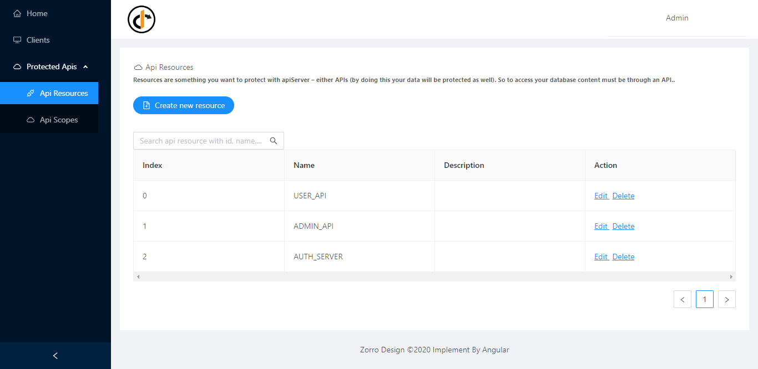

*Hình 4.6 Quản lý danh sách các API được bảo bệ*

* + Đăng ký api cần được bảo vệ bao gồm các thông tin: tên api, mô tả, trạng thái, phạm vi truy cập, yêu cầu/khiếu nại sau khi đăng nhập được thêm vào token.
  + Cài đặt chi tiết các api được đăng ký.

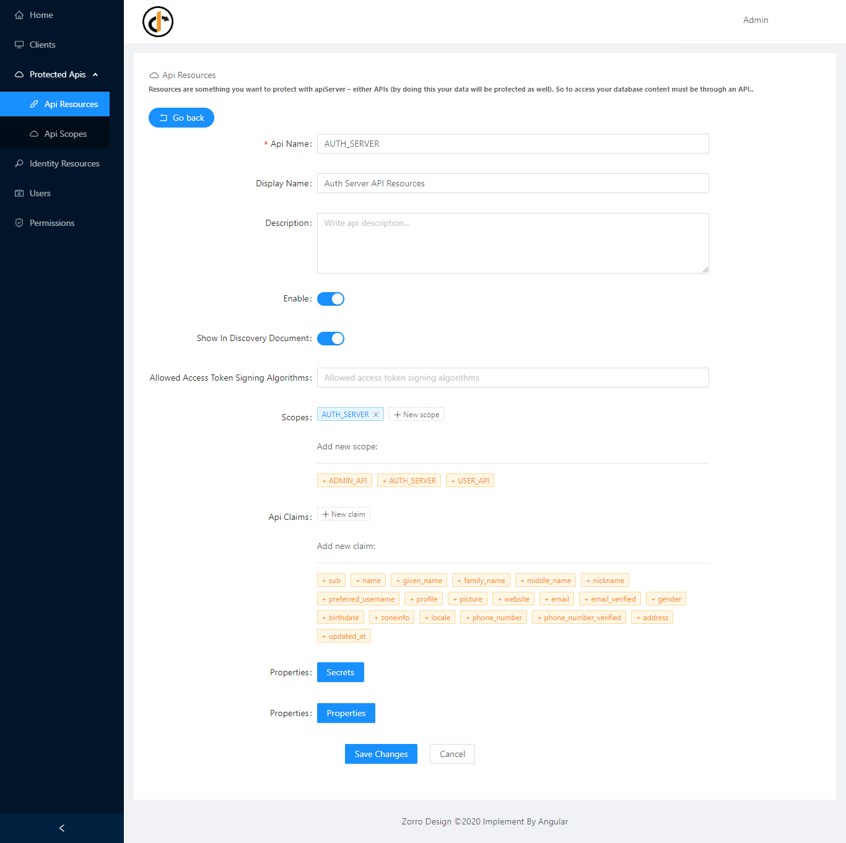

*Hình 4.7 Thêm mới API cần bảo vệ*

* + 1. ***Đăng ký tài nguyên Identity***

Ở phần Identity Resources, quản trị hệ thống có thể quản lý tất cả các tài nguyên nhận dạng có sẵn hoặc có thể thêm mới.

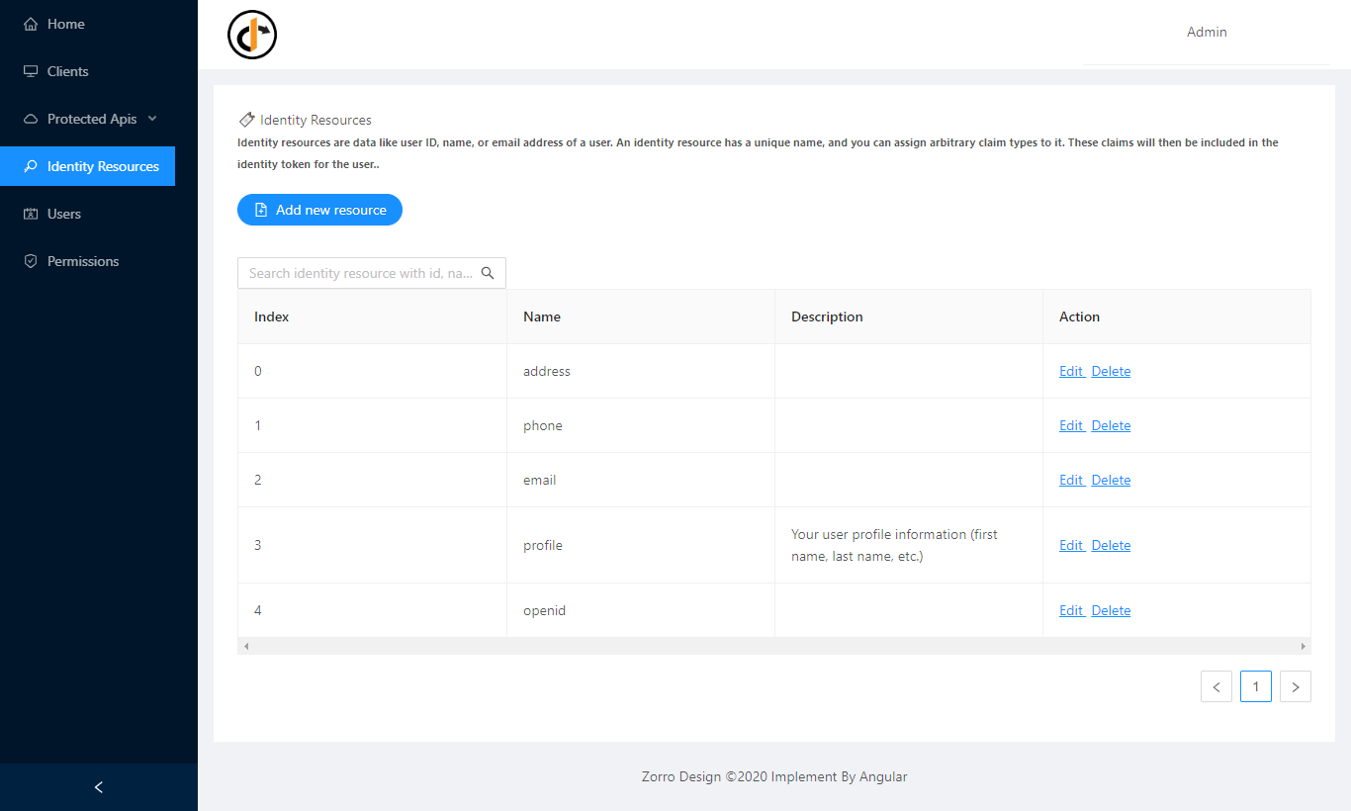

*Hình 4.8 Quản lý danh sách danh tinh cho việc đăng nhập*

* + Đăng ký tài nguyên nhận dạng/xác thực bao gồm: tên, mô tả, các yêu cầu chi tiết.
  + Chỉnh sửa thông tin chi tiết tài nguyên nhận dạng.

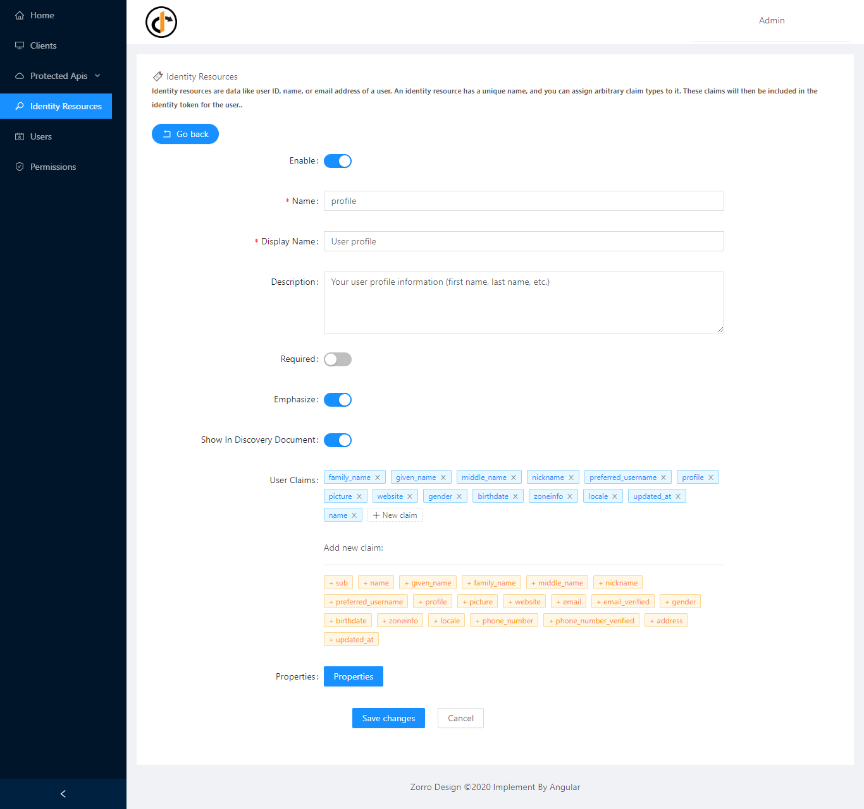

*Hình 4.9 Thêm mới danh tính*

* 1. **Tích hợp Single Sign-On vào SPA**

Sau khi đăng ký thông tin client và các thông tin cần thiết. Lập trinh viên tích hợp Single Sign-On vào ứng dụng SPA của minh thông qua một package “OIDC-Client”, được cài đặt thông qua NPM (node package manager). Ví dụ: tích hợp SSO với Angular 10.x

    authority: 'http://localhost:5001',

    client_id: 'angular_admin_dashboard',

    redirect_uri: 'http://localhost:4200/auth-callback',

    post_logout_redirect_uri: 'http://localhost:4200/',

    scope: 'AUTH_SERVER ADMIN_API USER_API openid profile',

    silent_redirect_uri: 'http://localhost:4200/silent-renew.html',

    response_type: 'code',

    filterProtocolClaims: true,

    loadUserInfo: true,

    automaticSilentRenew: true

*Hình 4.10 Config tích hợp SSO và ứng dụng SPA*

* 1. **Xác thực access token**

Client gọi đến một API bắt buộc thông qua giao thức bảo mật ở tầng backend thì phải kèm theo Access token. Để Server chứa API đó xác định được Access token có hợp lệ hay không thì nó sẽ thực hiện giao thức như sơ đồ dưới.

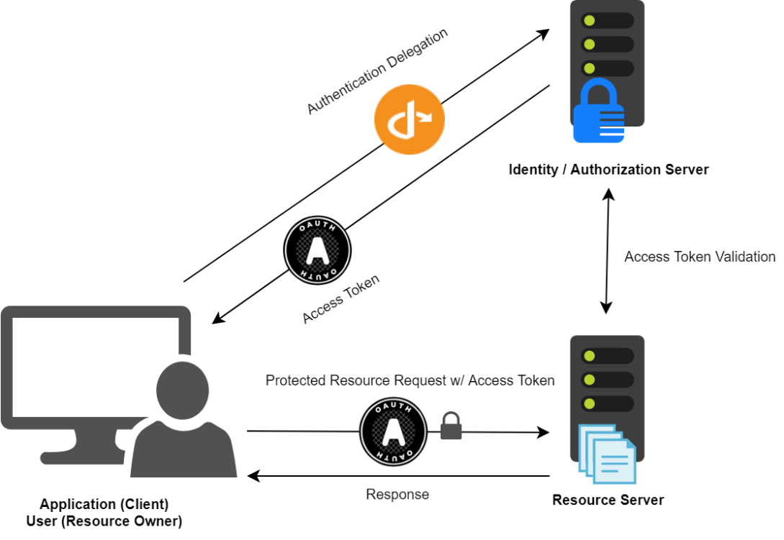

*Hình 4.11 Quy trinh Validation token*

Ví dụ: Validation Access token ở User API

services.**AddAuthentication**(options =>

          {

              options.DefaultAuthenticateScheme =

IdentityServerAuthenticationDefaults.AuthenticationScheme;

          })

          .**AddIdentityServerAuthentication**(options =>

          {

              options.Authority = “https://localhost:5000”;

              options.ApiSecret = "secret";

              options.ApiName = "USER_API";

              options.ApiName = "SSO_API";

          });

services.**AddAuthorization**(options =>

{

    options.**AddPolicy**("myPolicy", builder =>

    {

        builder.**RequireScope**("USER_API");

        builder.**RequireScope**("SSO_API");

    });

});

*Hình 4.12 Config backend validation token*

* 1. **Quản lý thông tin liên quan đến người dùng**
     1. ***Quản lý người dùng***

Tầng Frontend cung cấp đầy đủ các chức năng liên quan đến các tác vụ người dùng. Bao gồm: Xem danh sách, thêm mới, chỉnh sửa, xóa, hỗ trợ lấy lại tài khoản với bộ API đã được xây dựng sẵn.

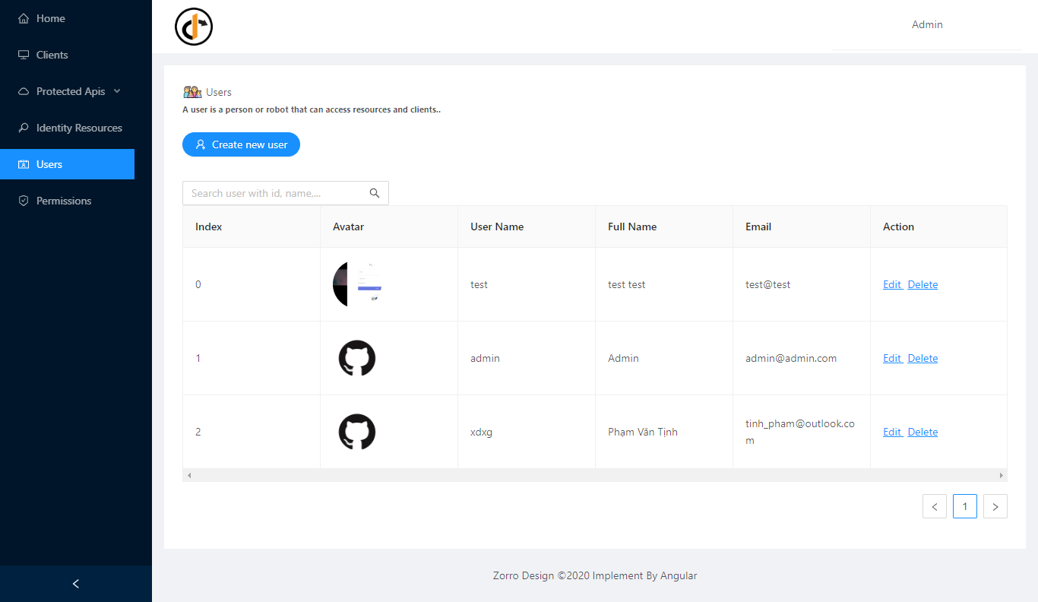

*Hình 4.13 Quản lý danh sách người dùng*

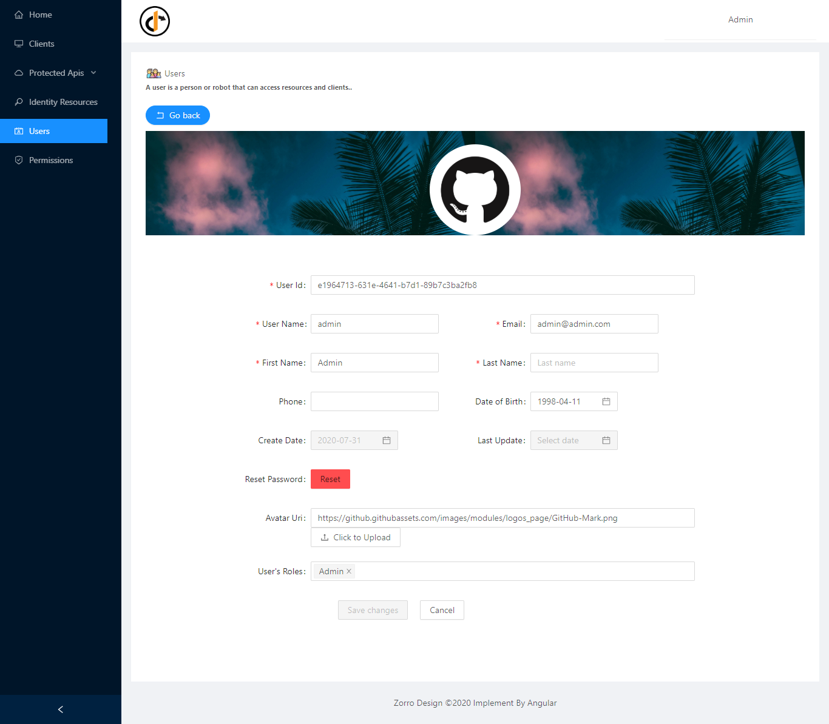

*Hình 4.14 Chỉnh sửa thông tin người dùng*

* + 1. ***Quản lý phân quyền thông qua nhóm người dùng***

Ngoài cung cấp các tác vụ liên quan đến người dùng, tầng Frontend còn đáp ứng các tác vụ liên quan đến phân quyền tập trung cho nhóm người dùng.

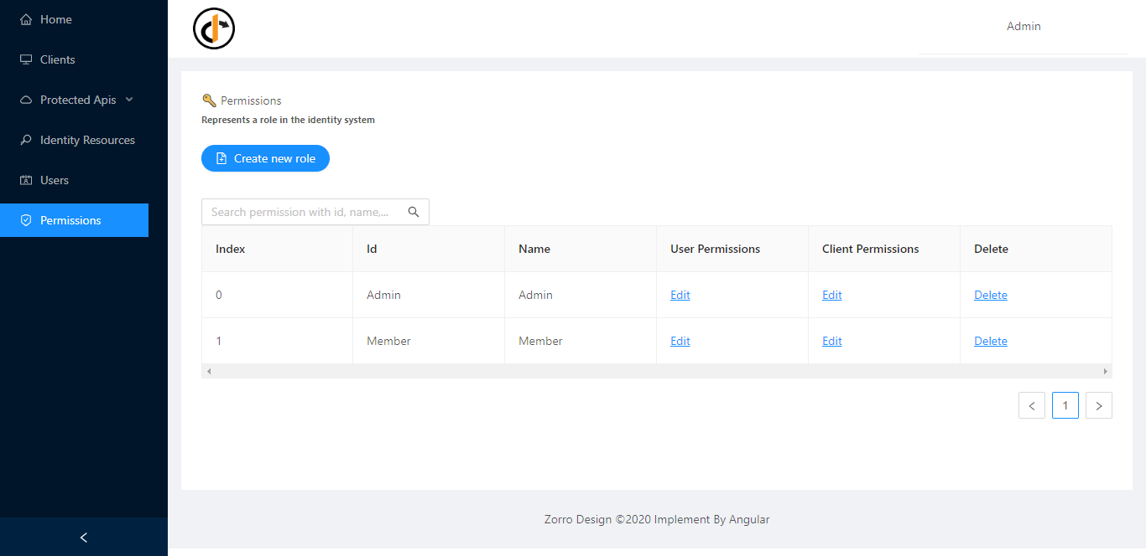

*Hình 4.15 Quản lý danh sách các nhóm quyền*

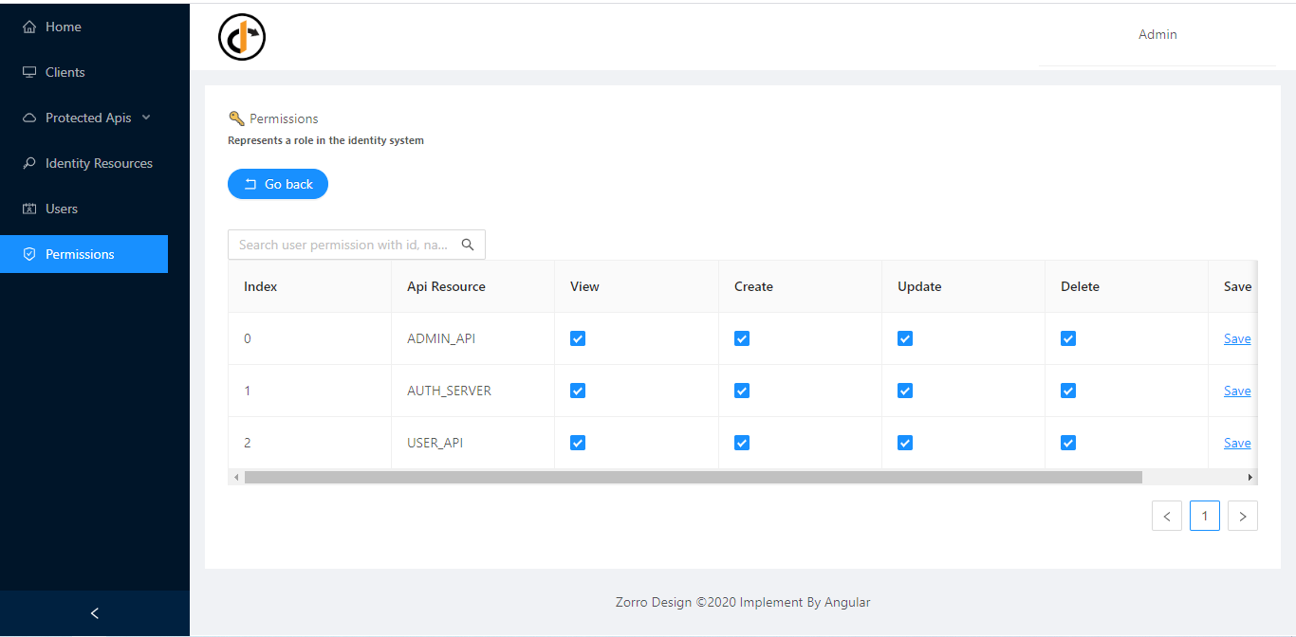

*Hình 4.16 Quản lý phân quyền*

* + 1. ***Người dùng tự quản lý thông tin cá nhân***

Ngoài cung cấp các chức năng phục vụ các quản trị viên hệ thống. Người dùng cũng có thể tự quản lý thông tin cá nhân của chinh minh thông qua “Auth Server User Profile”.

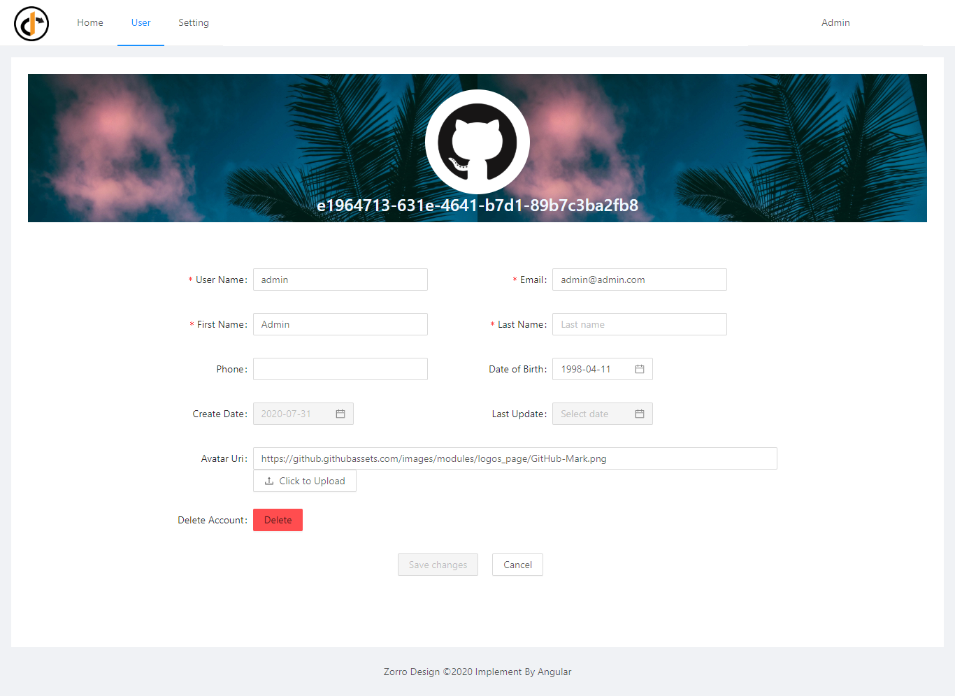

*Hình 4.17 User profile*

* 1. **Triển khai hệ thống trên môi trường Linux thông qua Docker image**

Hệ thống Single Sign-On được xây dựng hoàn toàn trên môi trường window và được đóng gói thành các Docker image để thuận tiện cho việc triển khai trên mỗi trường window và linux. Bởi vì đã được đóng gói thành các image nên việc triển khai chỉ cần một câu lệnh “docker-compose up” thì hệ thống sẽ được triển khai từ database, backend, reverse proxy, api gateway và web app frontend.

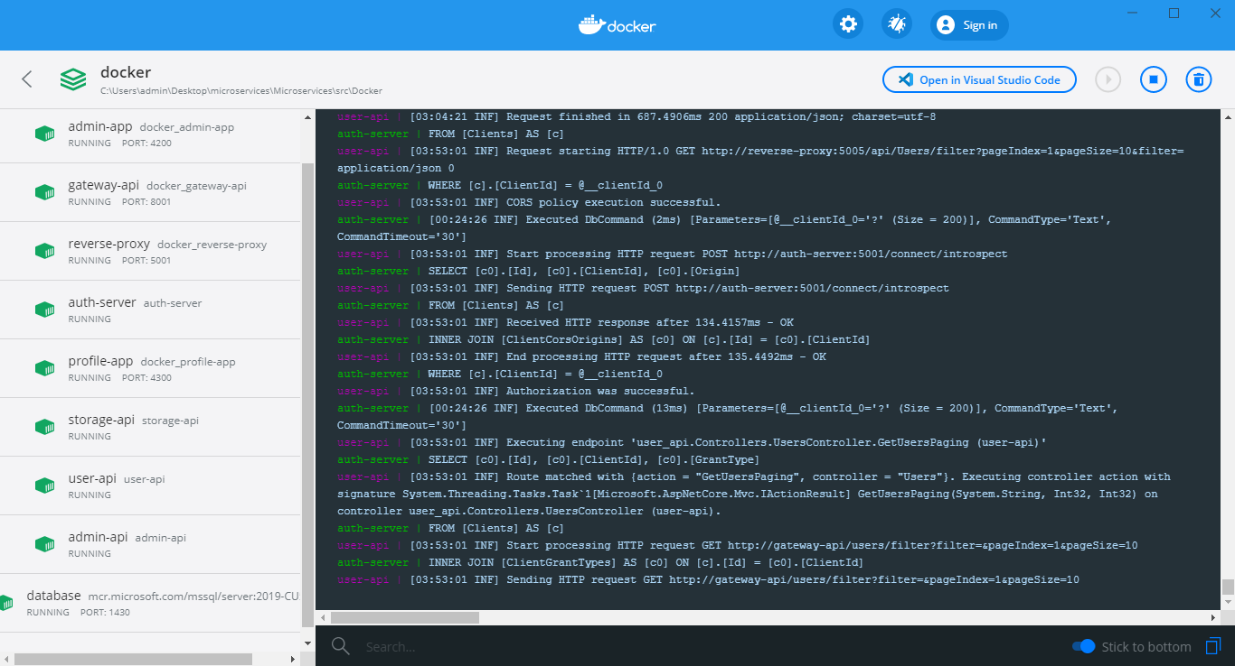

*Hình 4.18 Hệ thống được triển khai trên Docker*

* 1. **CHƯƠNG V – TỔNG KẾT**
* **Repository project:** <https://www.github.com/tinhpham76/Microservices>
* **Tài liệu tham khảo:**
* Docker**:** <https://docs.docker.com/>
* Ocelot: <https://ocelot.readthedocs.io/en/latest/introduction/gettingstarted.html>
* Nginx: <https://www.nginx.com/>
* Angular: <https://angular.io/>
* Ant Design of Angular: <https://ng.ant.design/docs/introduce/en>
* Swagger for Netcore: <https://docs.microsoft.com/en-us/aspnet/core/tutorials/getting-started-with-swashbuckle?view=aspnetcore-3.1&tabs=visual-studio>
* Serilog for Netcore: <https://serilog.net/>
* ASPNET Identity: <https://docs.microsoft.com/en-us/aspnet/identity/overview/getting-started/introduction-to-aspnet-identity#:~:text=ASP.NET%20Identity%20does%20not,users%20in%20the%20web%20site.>
* Identity Server 4: <https://identityserver4.readthedocs.io/en/latest/>
* Angular on Docker: <https://github.com/tieppt/angular-docker>
* JP Project for SSO: <https://github.com/brunohbrito/JPProject.IdentityServer4.SSO>
* Host ASPNET Core on Linux with Nginx: <https://docs.microsoft.com/en-us/aspnet/core/host-and-deploy/linux-nginx?view=aspnetcore-3.1>
* Docker compose ASP.NET Core with SQL Server: <https://docs.docker.com/compose/aspnet-mssql-compose/>
* Boostrap for Angular: <https://ng-bootstrap.github.io/#/home>
* vietname-dev: <https://github.com/vietnam-devs>
* OAuth 2.0: <https://www.oauth.com/>
* OpenID Connect: <https://openid.net/connect/>
* OIDC client: <https://github.com/IdentityModel/oidc-client-js>
* How Single Sign-On work: <https://www.onelogin.com/learn/how-single-sign-on-works>
* Microservices in Practice: <https://wso2.com/whitepapers/microservices-in-practice-key-architectural-concepts-of-an-msa/>
* Microservices architecture style: <https://docs.microsoft.com/en-us/azure/architecture/guide/architecture-styles/microservices>
* Nguyên tắc thiết kế REST API: <https://medium.com/eway/nguy%C3%AAn-t%E1%BA%AFc-thi%E1%BA%BFt-k%E1%BA%BF-rest-api-23add16968d7>
* Monolithic vs Microservices architecture: <https://www.geeksforgeeks.org/monolithic-vs-microservices-architecture/?ref=rp>
* Fullstack mark blog: <https://fullstackmark.com/>
* Jason Watmore’s Blog: <https://jasonwatmore.com/>
* CodAffection: <https://www.codaffection.com/>